Հավելված N 3
ՀՀ կառավարության 2020 թվականի
հունիսի 4-ի N 1023-Ն որոշման

ԵՐԵՎԱՆ ՔԱՂԱՔԻ ԵՎ ՄԵԿԻՑ ԱՎԵԼԻ ԳՈՏԻՆԵՐՈՒՄ ԸՆԴԳՐԿՎԱԾ ՀԱՄԱՅՆՔՆԵՐԻ ՈՒ ԲՆԱԿԱՎԱՅՐԵՐԻ ՀՈՂԱՄԱՍԵՐԻ (ԲԱՑԱՌՈՒԹՅԱՄԲ ԳՅՈՒՂԱՏՆՏԵՍԱԿԱՆ ՆՇԱՆԱԿՈՒԹՅԱՆ ՀՈՂԵՐԻ) ԵՎ ՇԻՆՈՒԹՅՈՒՆՆԵՐԻ ՏԱՐԱԾԱԳՆԱՀԱՏՄԱՆ ԳՈՏԻԱԿԱՆՈՒԹՅԱՆ ՔԱՐՏԵԶՆԵՐԸ

1. Սահմանել.
1.1. Երևան քաղաքի տարածագնահատման գոտիականության քարտեզը՝ թերթ N 1,
1.2. ՀՀ Կոտայքի մարզի Աբովյան քաղաքի տարածագնահատման գոտիականության քարտեզը՝ թերթ N 2,
1.3. ՀՀ Կոտայքի մարզի Առինջ համայնքի տարածագնահատման գոտիականության քարտեզը՝ թերթ N 3,
1.4. ՀՀ Կոտայքի մարզի Բյուրեղավան քաղաքի տարածագնահատման գոտիականության քարտեզը՝ թերթ N 4,
1.5. ՀՀ Կոտայքի մարզի Եղվարդ քաղաքի տարածագնահատման գոտիականության քարտեզը՝ թերթ N 5,
1.6. ՀՀ Կոտայքի մարզի Եղվարդ համայնքի Զովունի բնակավայրի տարածագնահատման գոտիականության քարտեզը՝ թերթ N 6,
1.7. ՀՀ Կոտայքի մարզի Չարենցավան քաղաքի տարածագնահատման գոտիականության քարտեզը՝ թերթ N 7,
1.8. ՀՀ Կոտայքի մարզի Ծաղկաձոր քաղաքի տարածագնահատման գոտիականության քարտեզը՝ թերթ N 8,
1.9. ՀՀ Կոտայքի մարզի Հրազդան քաղաքի տարածագնահատման գոտիականության քարտեզը՝ թերթ N 9,
1.10. ՀՀ Կոտայքի մարզի Ջրվեժ համայնքի Ձորաղբյուր բնակավայրի տարածագնահատման գոտիականության քարտեզը՝ թերթ N 10,
1.11. ՀՀ Կոտայքի մարզի Պտղնի համայնքի տարածագնահատման գոտիականության քարտեզը՝ թերթ N 11,
1.12. ՀՀ Կոտայքի մարզի Ջրվեժ համայնքի Ջրվեժ բնակավայրի տարածագնահատման գոտիականության քարտեզը՝ թերթ N 12,
1.13. ՀՀ Կոտայքի մարզի Վերին Պտղնի համայնքի տարածագնահատման գոտիականության քարտեզը՝ թերթ N 13,
1.14. ՀՀ Կոտայքի մարզի Քասախ համայնքի տարածագնահատման գոտիականության քարտեզը՝ թերթ N 14,
1.15. ՀՀ Լոռու մարզի Վանաձոր քաղաքի տարածագնահատման գոտիականության քարտեզը՝ թերթ N 15,
1.16. ՀՀ Լոռու մարզի Սպիտակ քաղաքի տարածագնահատման գոտիականության քարտեզը՝ թերթ N 16,
1.17. ՀՀ Լոռու մարզի Ստեփանավան քաղաքի տարածագնահատման գոտիականության քարտեզը՝ թերթ N 17,
1.18. ՀՀ Լոռու մարզի Ալավերդի քաղաքի տարածագնահատման գոտիականության քարտեզը՝ թերթ N 18,
1.19. ՀՀ Արագածոտնի մարզի Աշտարակ քաղաքի տարածագնահատման գոտիականության քարտեզը՝ թերթ N 19,
1.20. ՀՀ Արագածոտնի մարզի Ապարան քաղաքի տարածագնահատման գոտիականության քարտեզը՝ թերթ N 20,
1.21. ՀՀ Արմավիրի մարզի Արմավիր քաղաքի տարածագնահատման գոտիականության քարտեզը՝ թերթ N 21,
1.22. ՀՀ Արմավիրի մարզի Վաղարշապատ քաղաքի տարածագնահատման գոտիականության քարտեզը՝ թերթ N 22,
1.23. ՀՀ Արմավիրի մարզի Փարաքար համայնքի տարածագնահատման գոտիականության քարտեզը՝ թերթ N 23,
1.24. ՀՀ Արարատի մարզի Արտաշատ քաղաքի տարածագնահատման գոտիականության քարտեզը՝ թերթ N 24,
1.25. ՀՀ Արարատի մարզի Մասիս քաղաքի տարածագնահատման գոտիականության քարտեզը՝ թերթ N 25,
1.26. ՀՀ Արարատի մարզի Արգավանդ համայնքի տարածագնահատման գոտիականության քարտեզը՝ թերթ N 26,
1.27. ՀՀ Շիրակի մարզի Գյումրի քաղաքի տարածագնահատման գոտիականության քարտեզը՝ թերթ N 27,
1.28. ՀՀ Շիրակի մարզի Արթիկ քաղաքի տարածագնահատման գոտիականության քարտեզը՝ թերթ N 28,
1.29. ՀՀ Գեղարքունիքի մարզի Գավառ քաղաքի տարածագնահատման գոտիականության քարտեզը՝ թերթ N 29,
1.30. ՀՀ Գեղարքունիքի մարզի Սևան քաղաքի տարածագնահատման գոտիականության քարտեզը՝ թերթ N 30,
1.31. ՀՀ Գեղարքունիքի մարզի Վարդենիս քաղաքի տարածագնահատման գոտիականության քարտեզը՝ թերթ N 31,
1.32. ՀՀ Գեղարքունիքի մարզի Մարտունի քաղաքի տարածագնահատման գոտիականության քարտեզը՝ թերթ N 32,
1.33. ՀՀ Սյունիքի մարզի Գորիս քաղաքի տարածագնահատման գոտիականության քարտեզը՝ թերթ N 33,
1.34. ՀՀ Սյունիքի մարզի Կապան քաղաքի տարածագնահատման գոտիականության քարտեզը՝ թերթ N 34,
1.35. ՀՀ Սյունիքի մարզի Մեղրի քաղաքի տարածագնահատման գոտիականության քարտեզը՝ թերթ N 35,
1.36. ՀՀ Սյունիքի մարզի Սիսիան քաղաքի տարածագնահատման գոտիականության քարտեզը՝ թերթ N 36,
1.37. ՀՀ Վայոց ձորի մարզի Եղեգնաձոր քաղաքի տարածագնահատման գոտիականության քարտեզը՝ թերթ N 37,
1.38. ՀՀ Վայոց ձորի մարզի Ջերմուկ քաղաքի տարածագնահատման գոտիականության քարտեզը՝ թերթ N 38,
1.39. ՀՀ Վայոց ձորի մարզի Արենի համայնքի Արենի բնակավայրի տարածագնահատման գոտիականության քարտեզը՝ թերթ N 39,
1.40. ՀՀ Տավուշի մարզի Դիլիջան քաղաքի տարածագնահատման գոտիականության քարտեզը՝ թերթ N 40,
1.41. ՀՀ Տավուշի մարզի Իջևան քաղաքի տարածագնահատման գոտիականության քարտեզը՝ թերթ N 41,
1.42. ՀՀ Տավուշի մարզի Բերդ քաղաքի տարածագնահատման գոտիականության քարտեզը՝ թերթ N 42:
2. Երևան քաղաքի և մեկից ավելի գոտիներում ընդգրկված համայնքների ու բնակավայրերի տարածագնահատման գոտիականության քարտեզները (1-ից 42-րդ թերթեր) ենթակա են հրապարակման Հայաստանի Հանրապետության անշարժ գույքի կադաստրի կոմիտեի պաշտոնական կայքէջում:
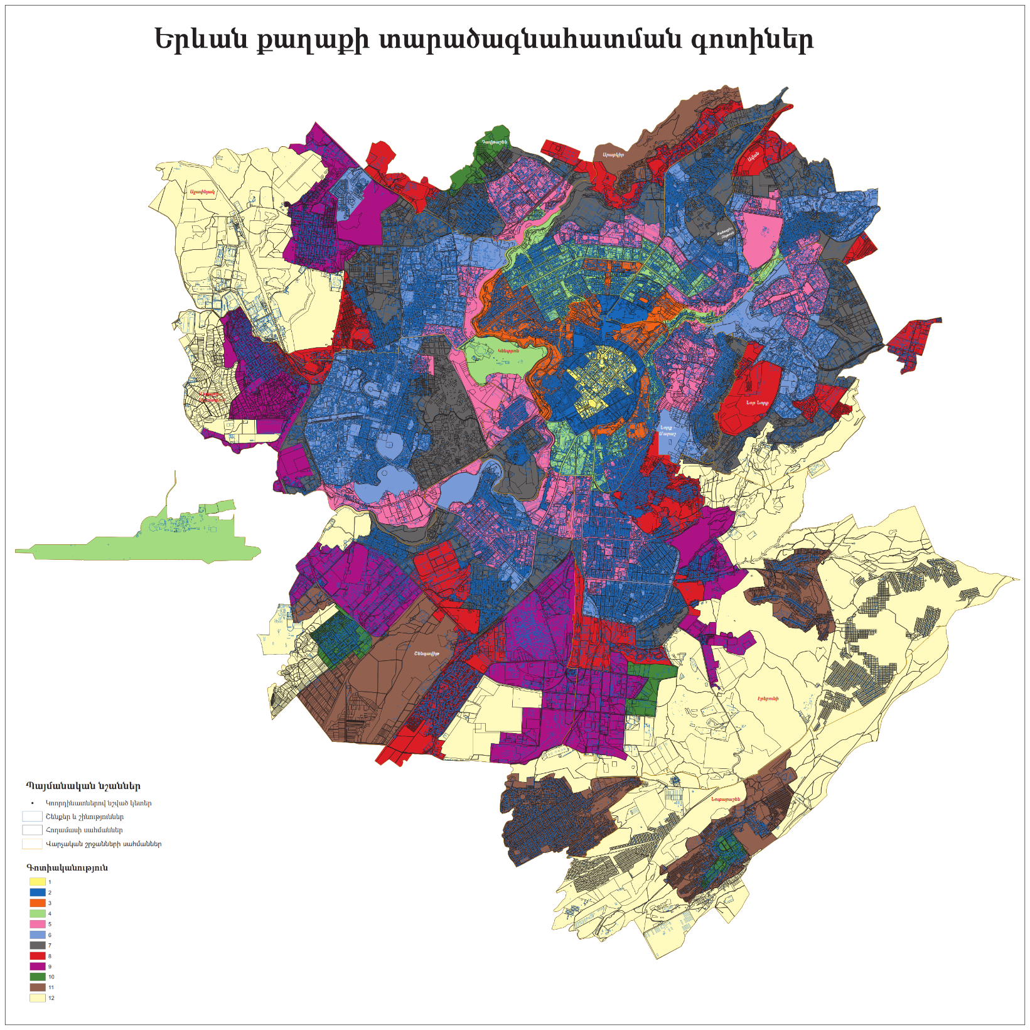

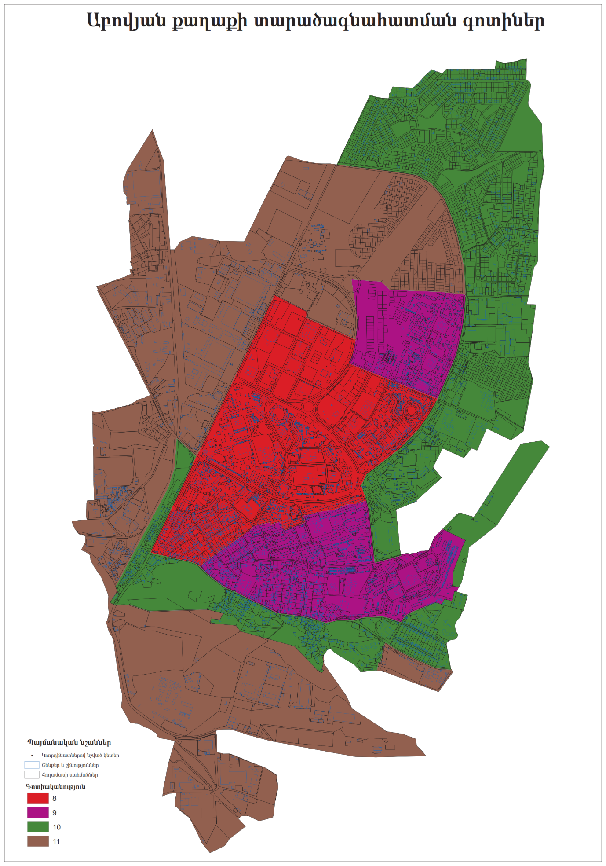

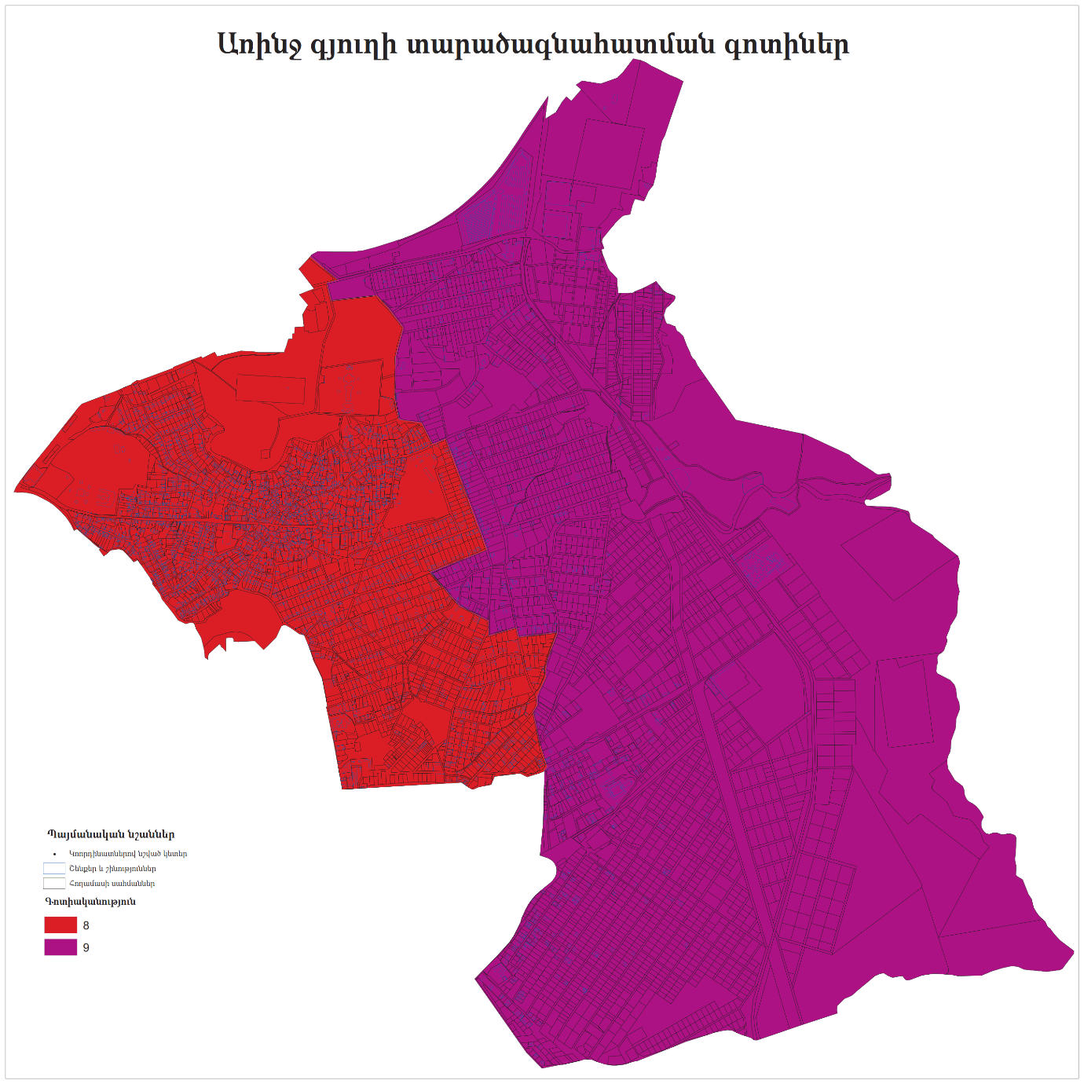

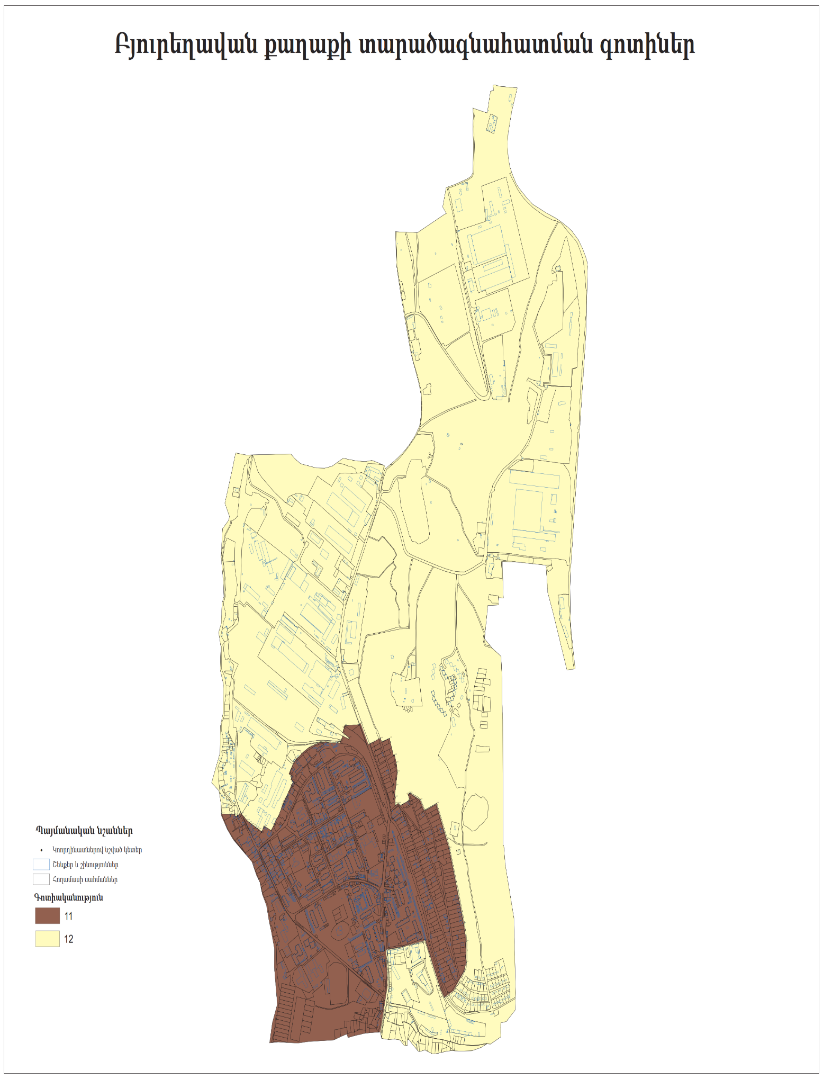
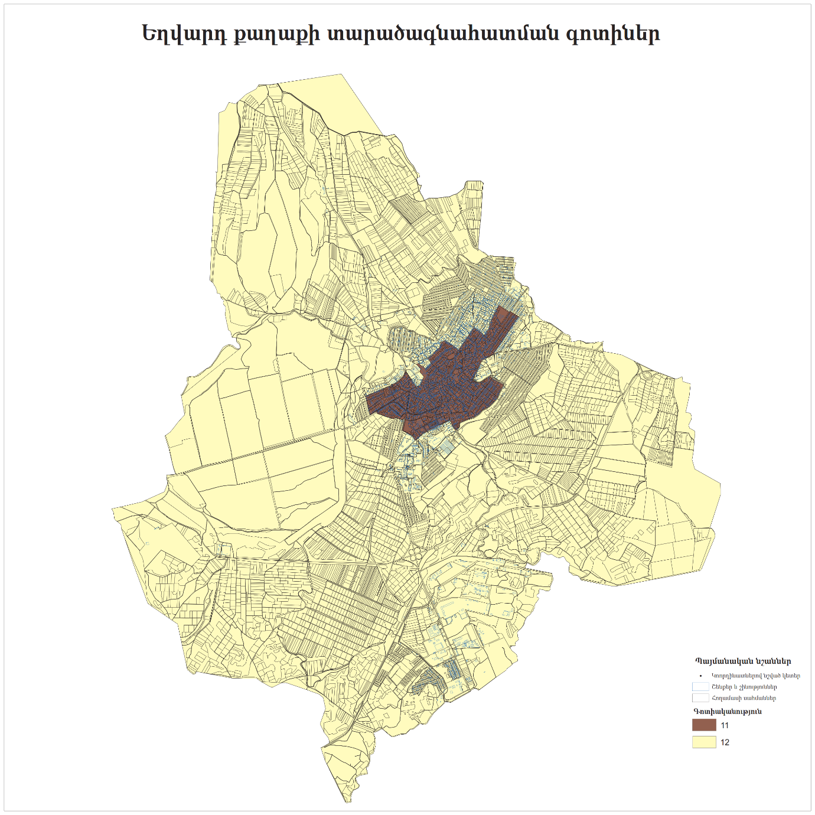

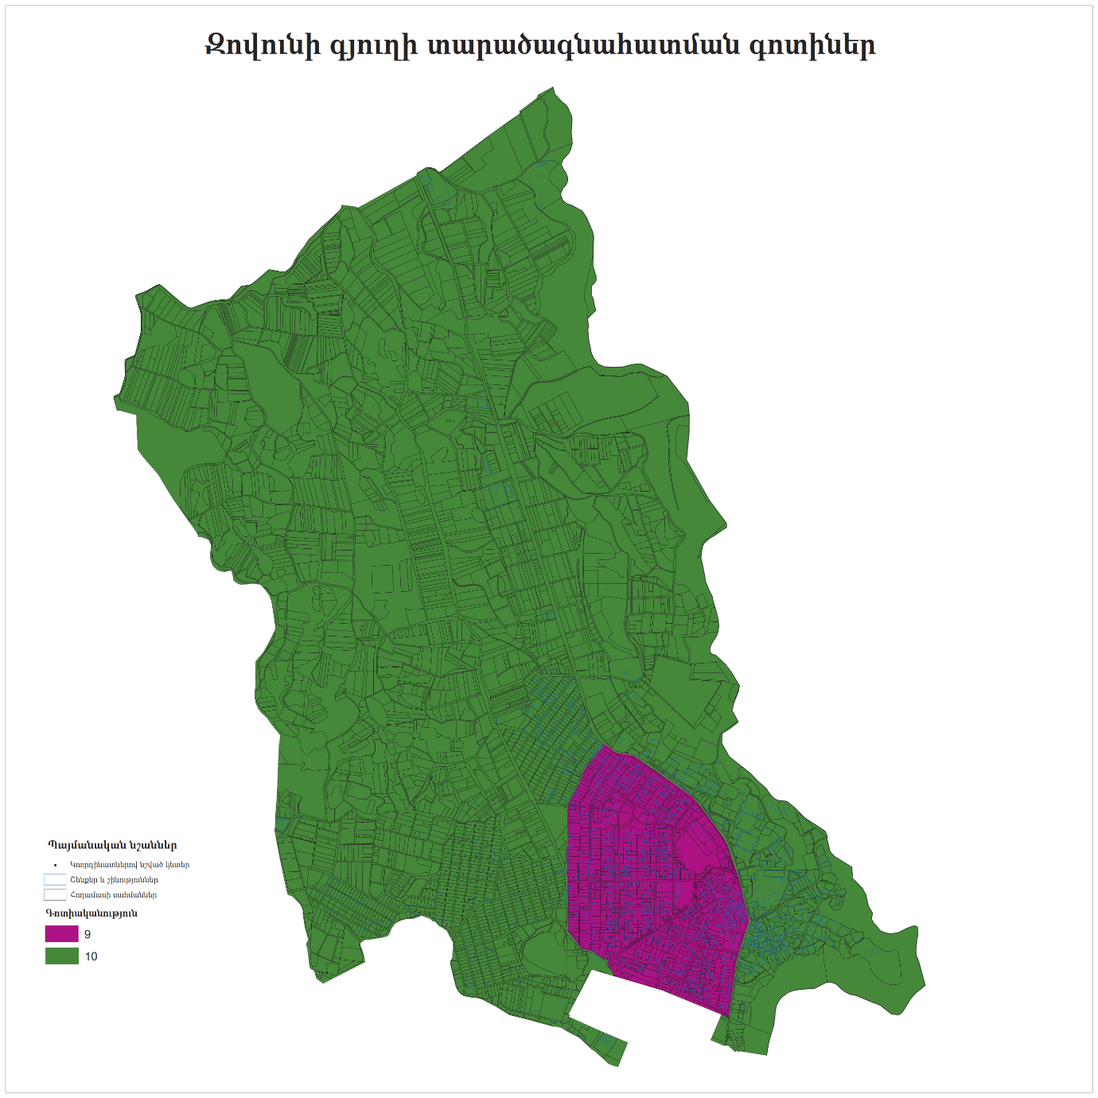

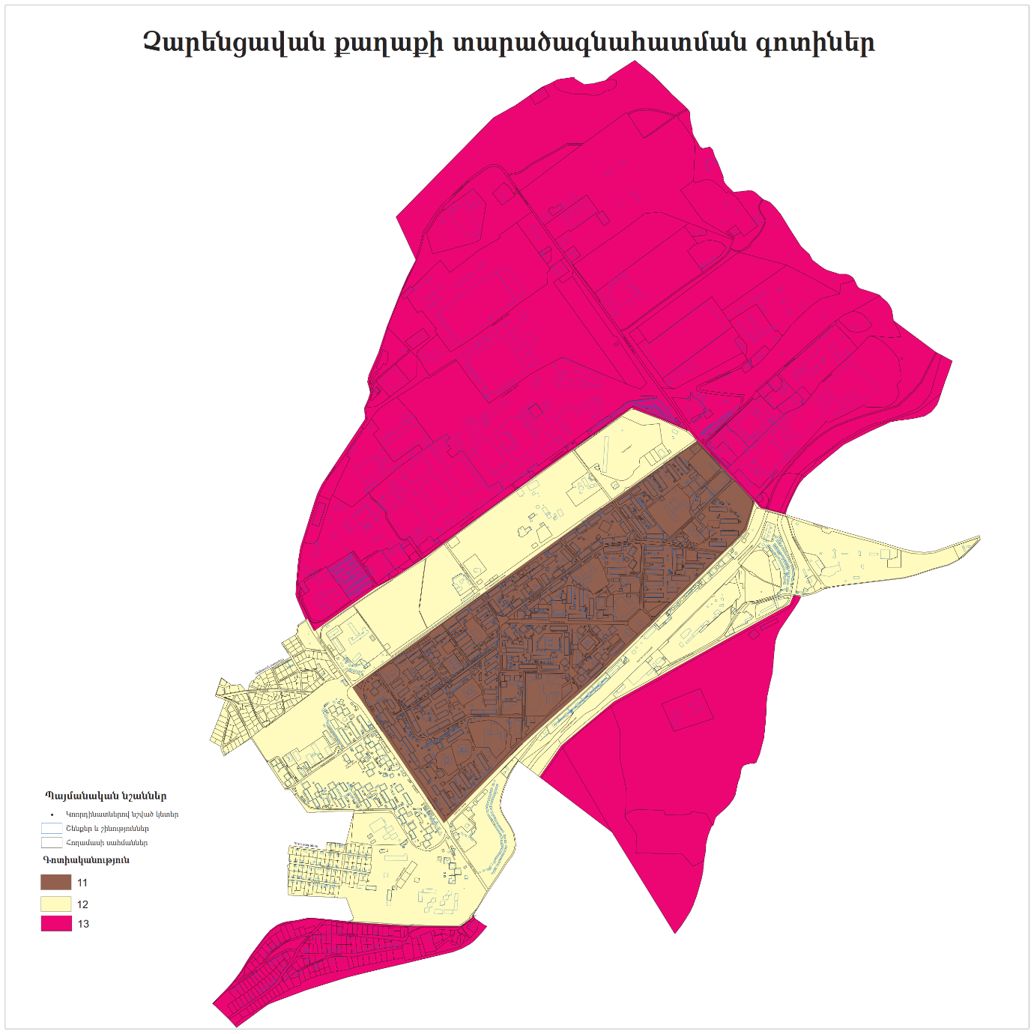

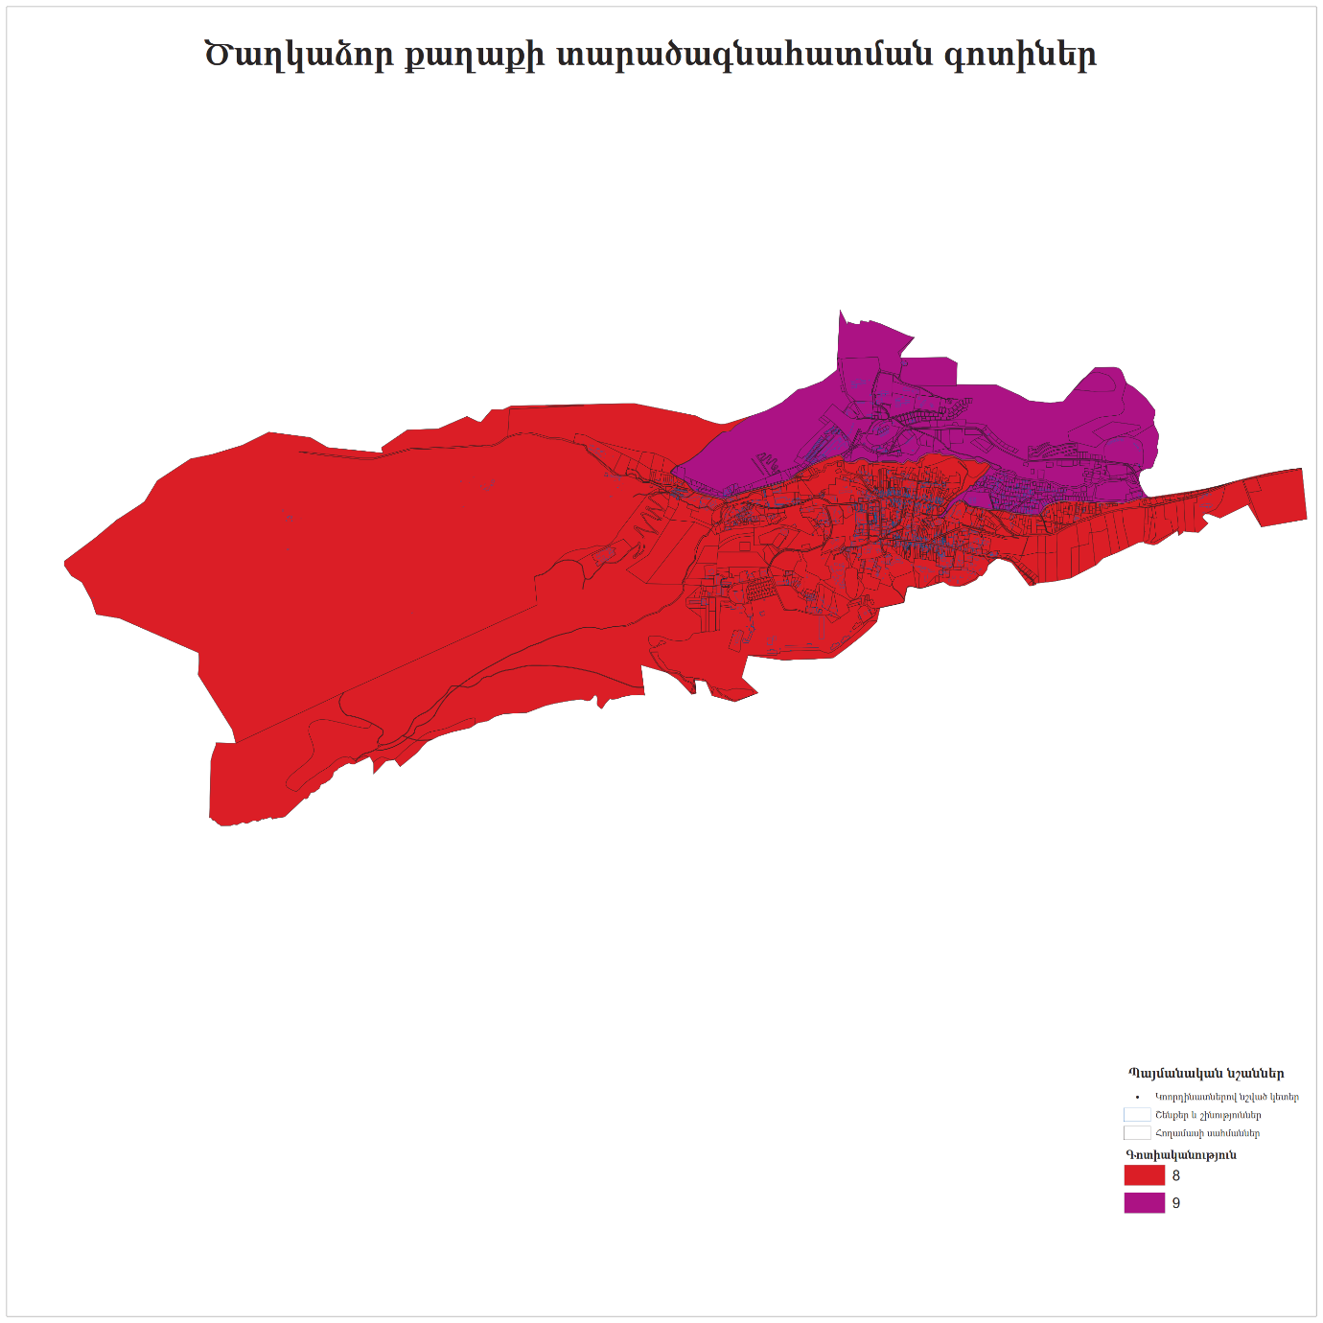

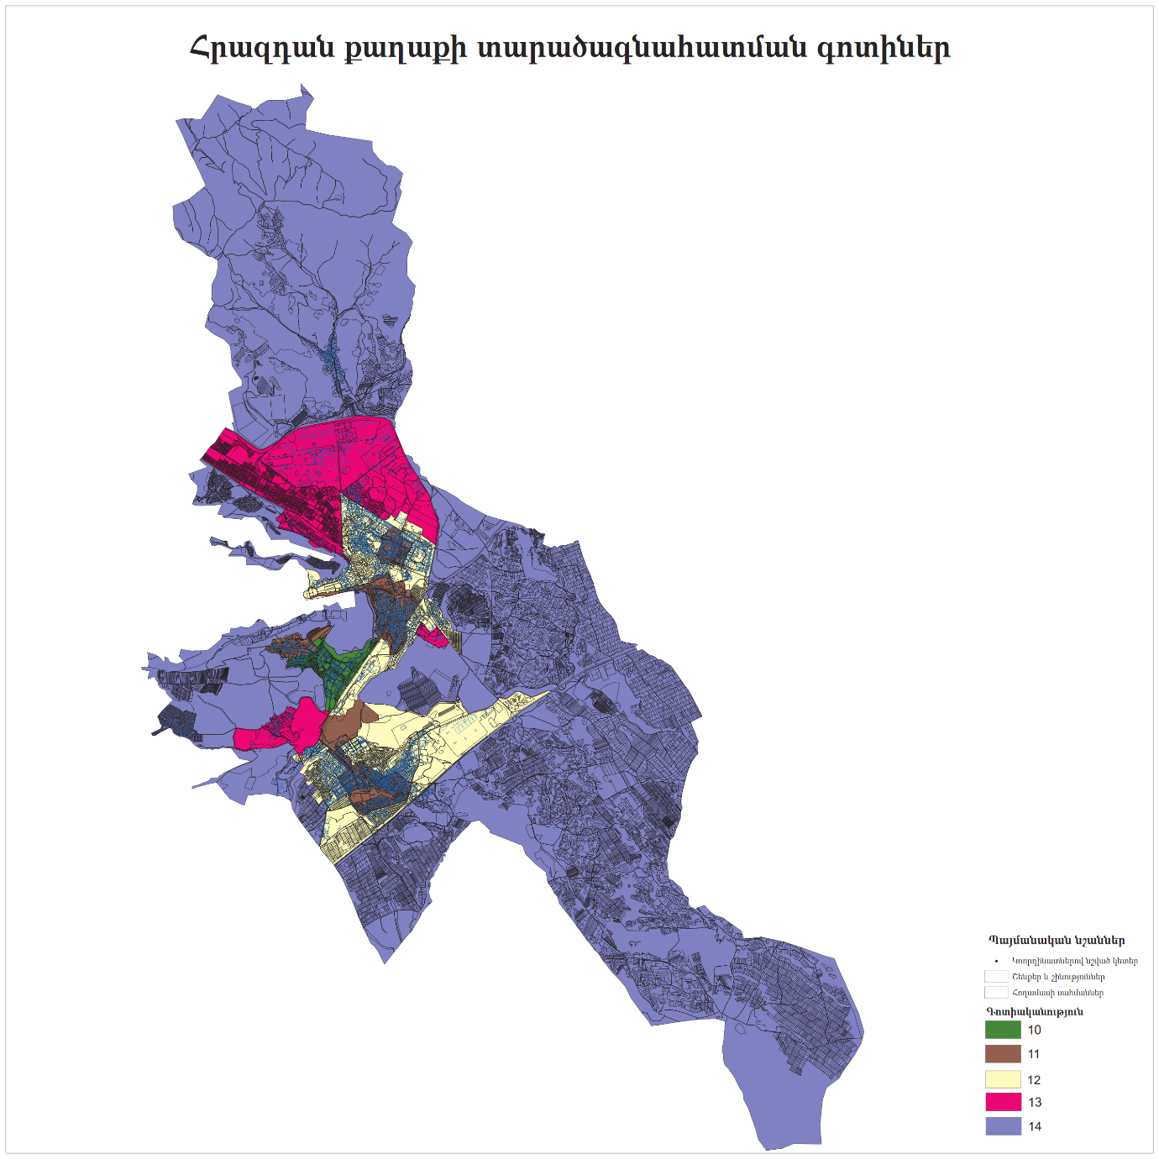

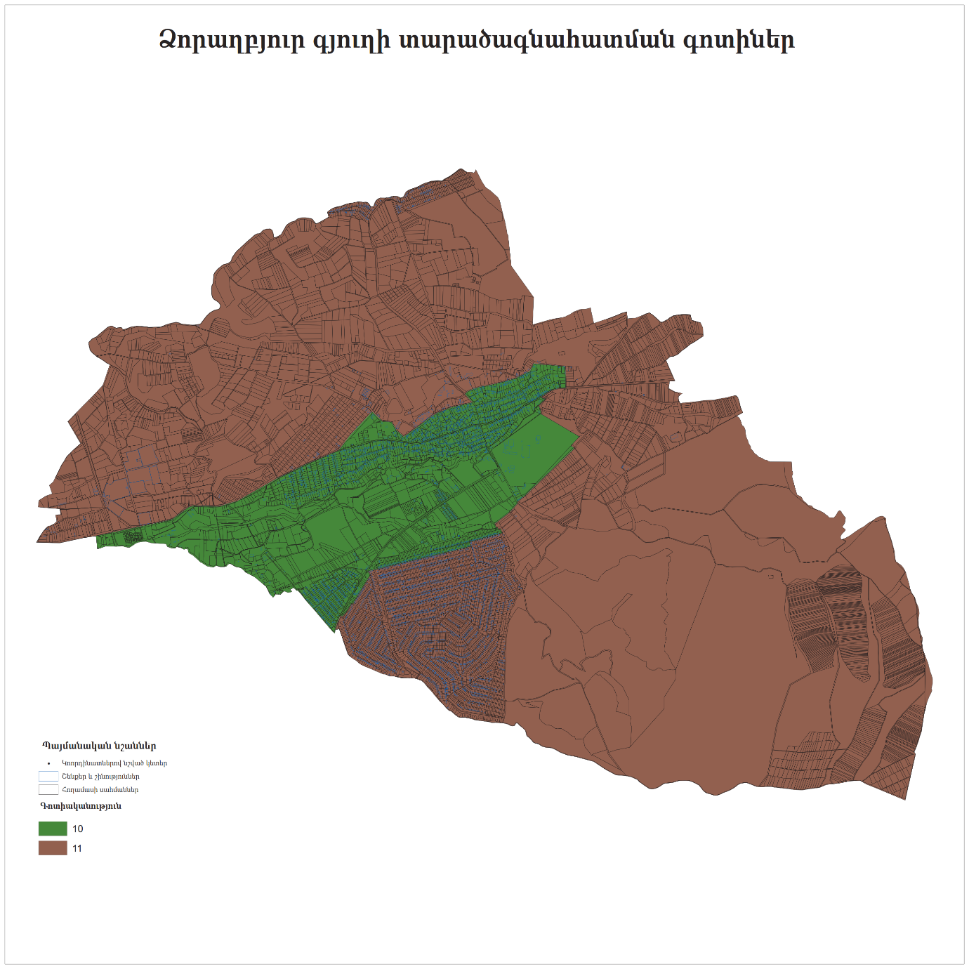

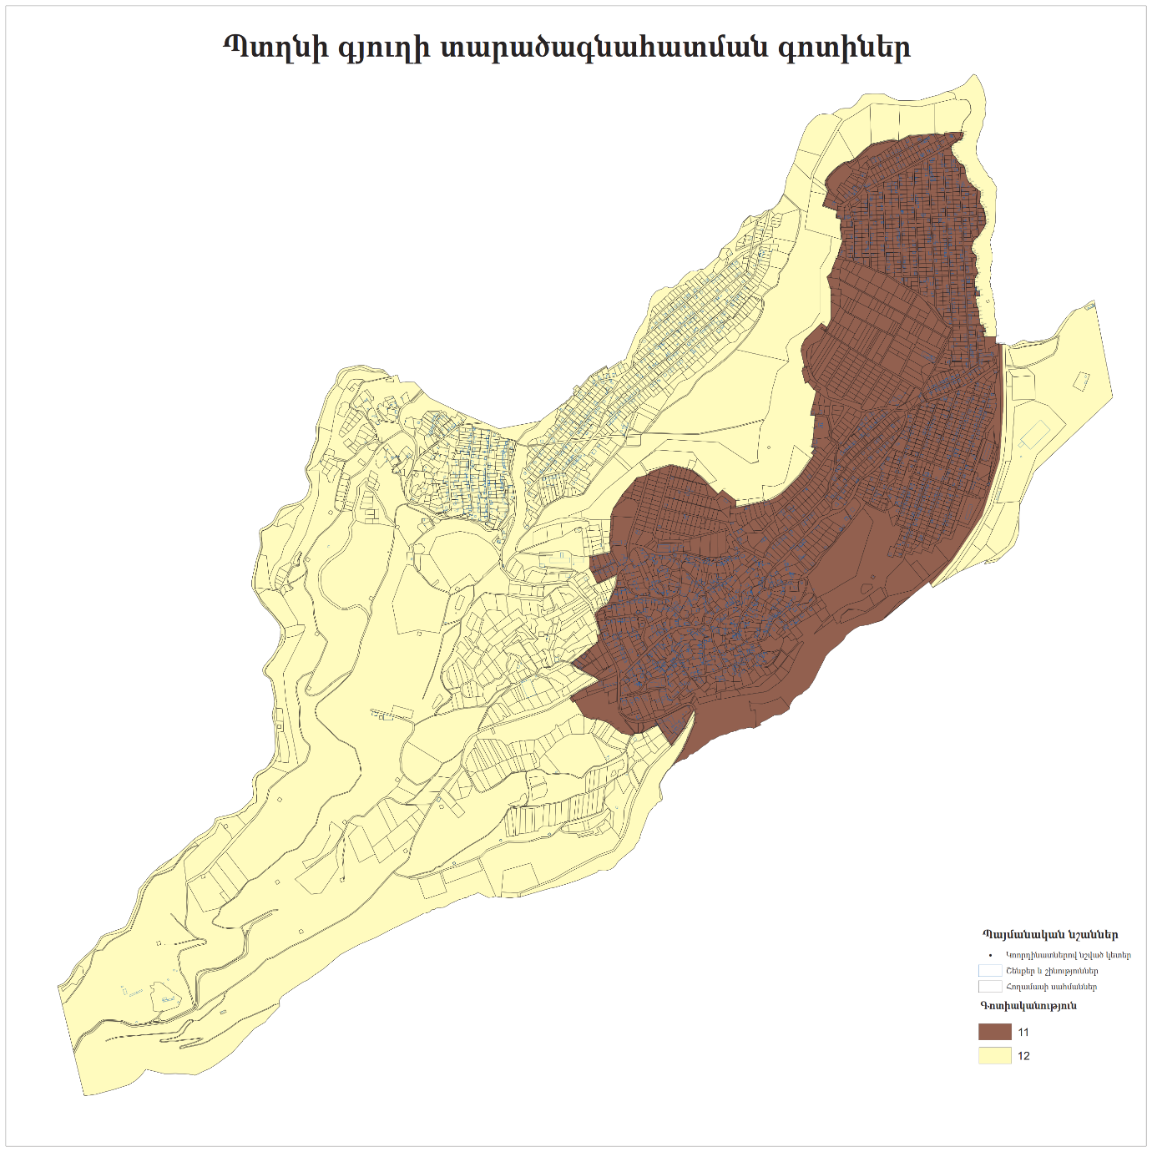

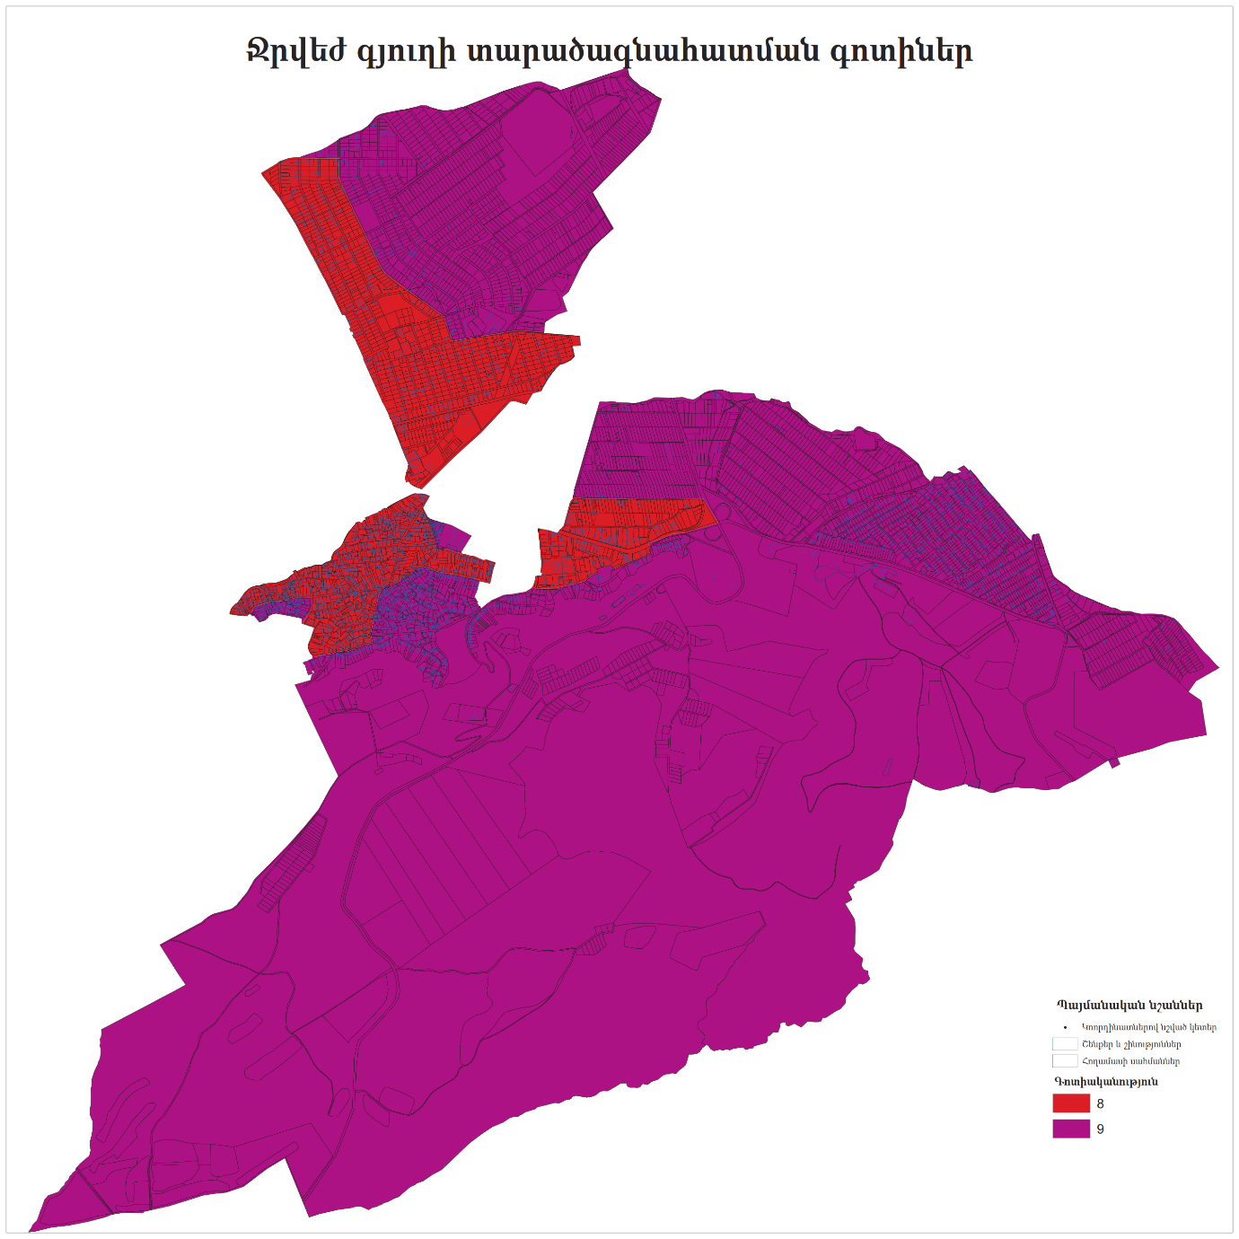

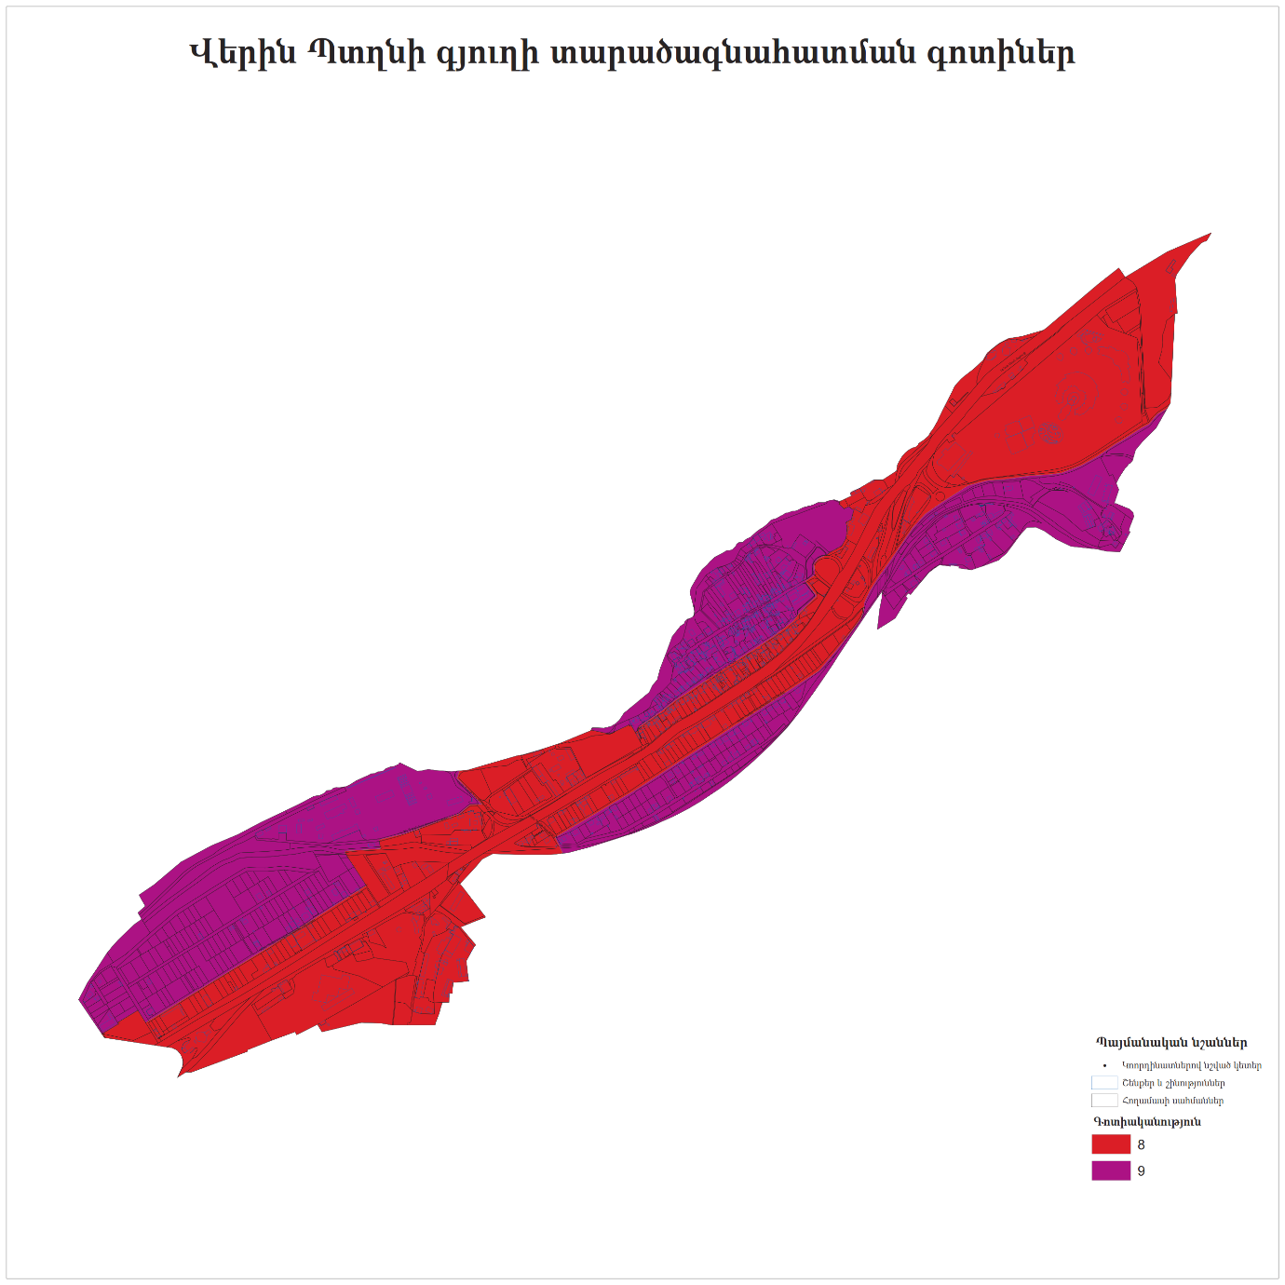

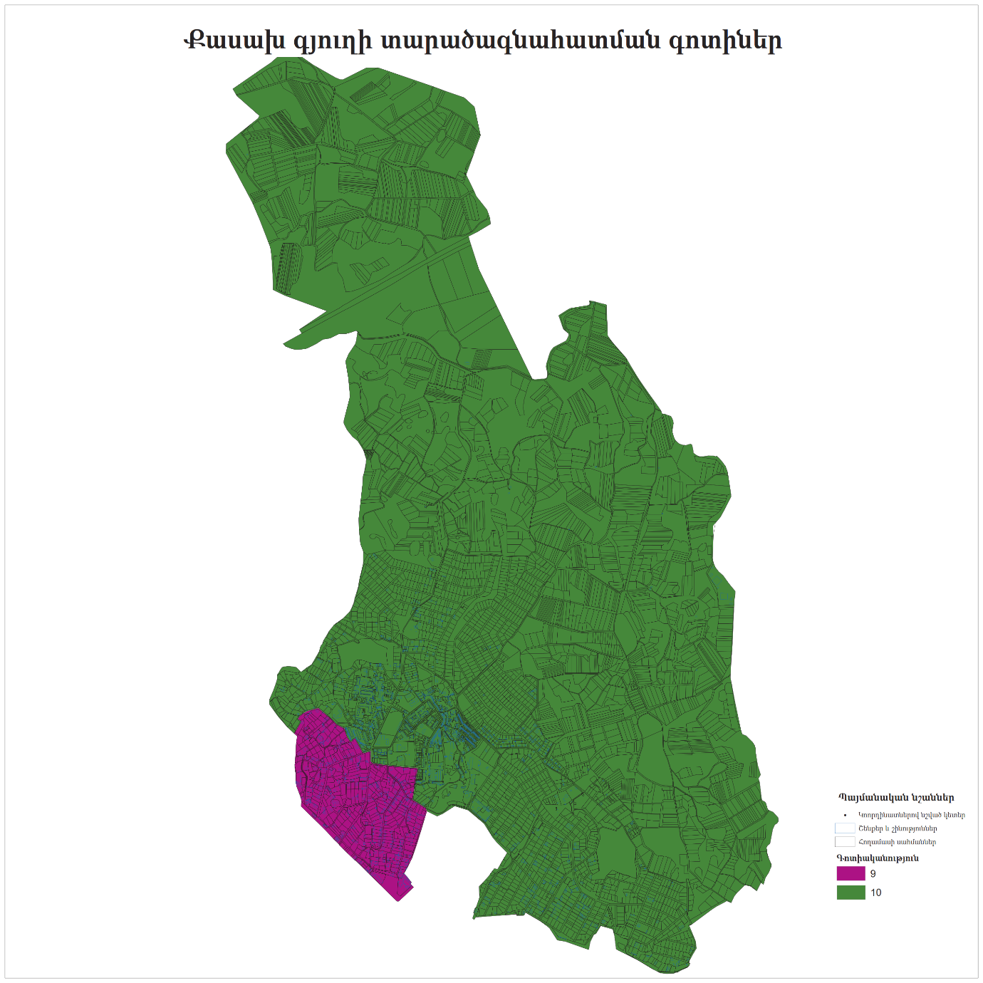

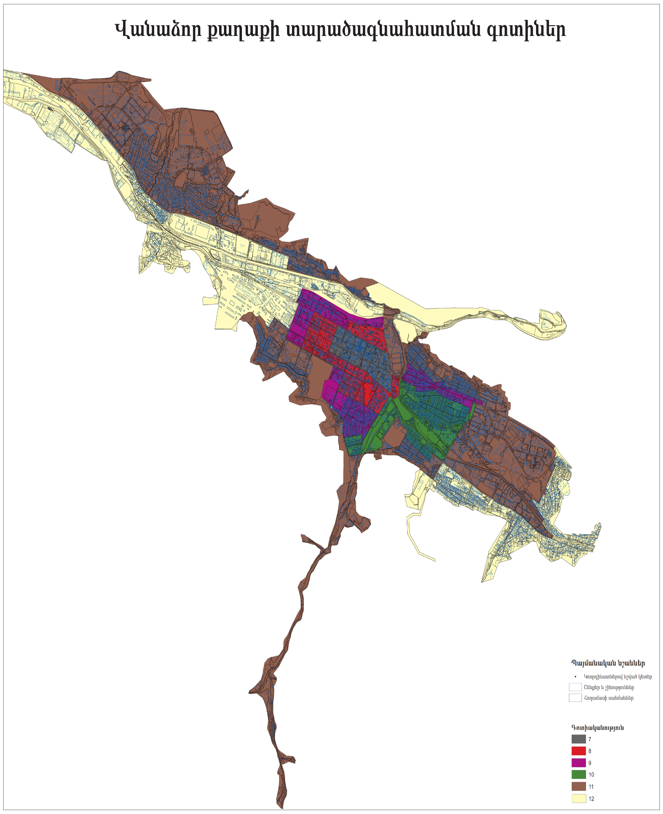

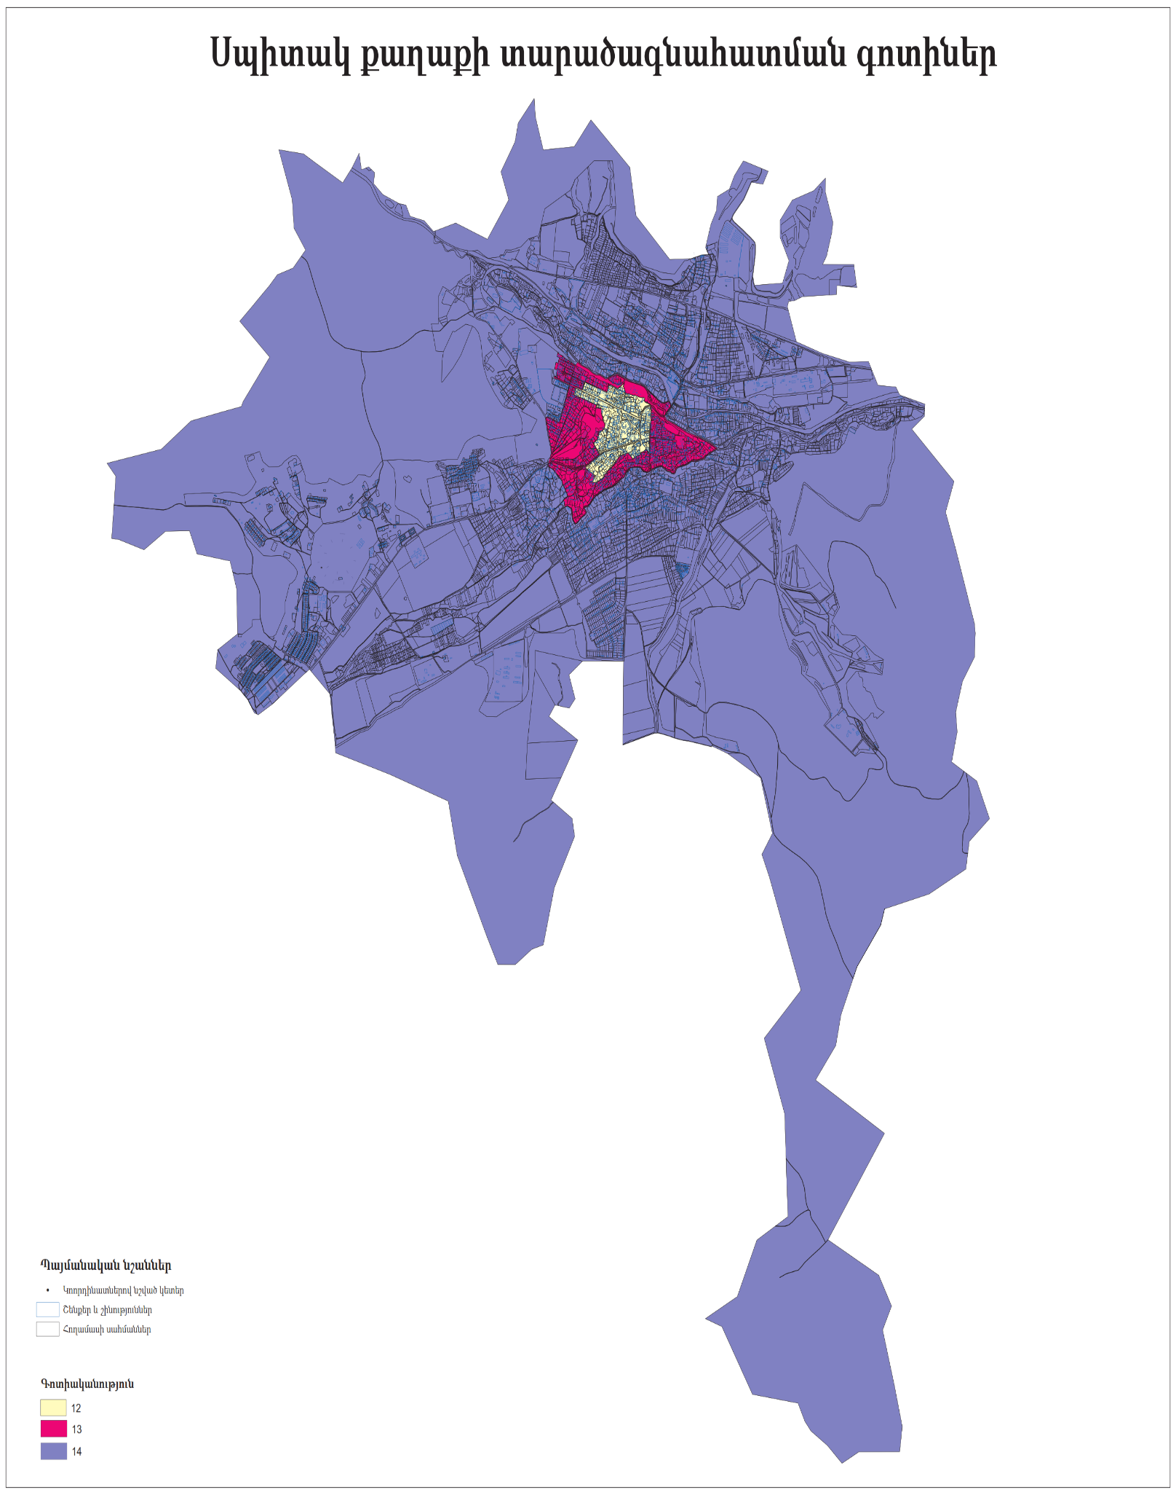

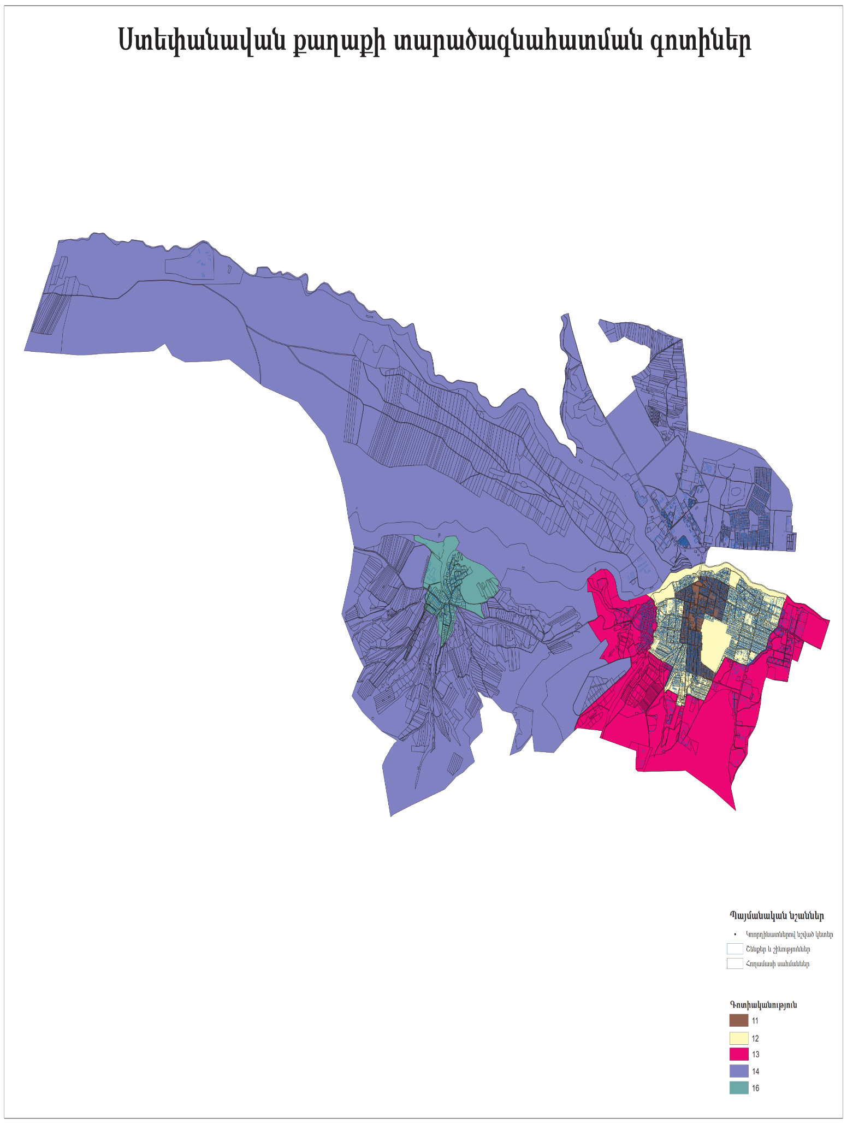

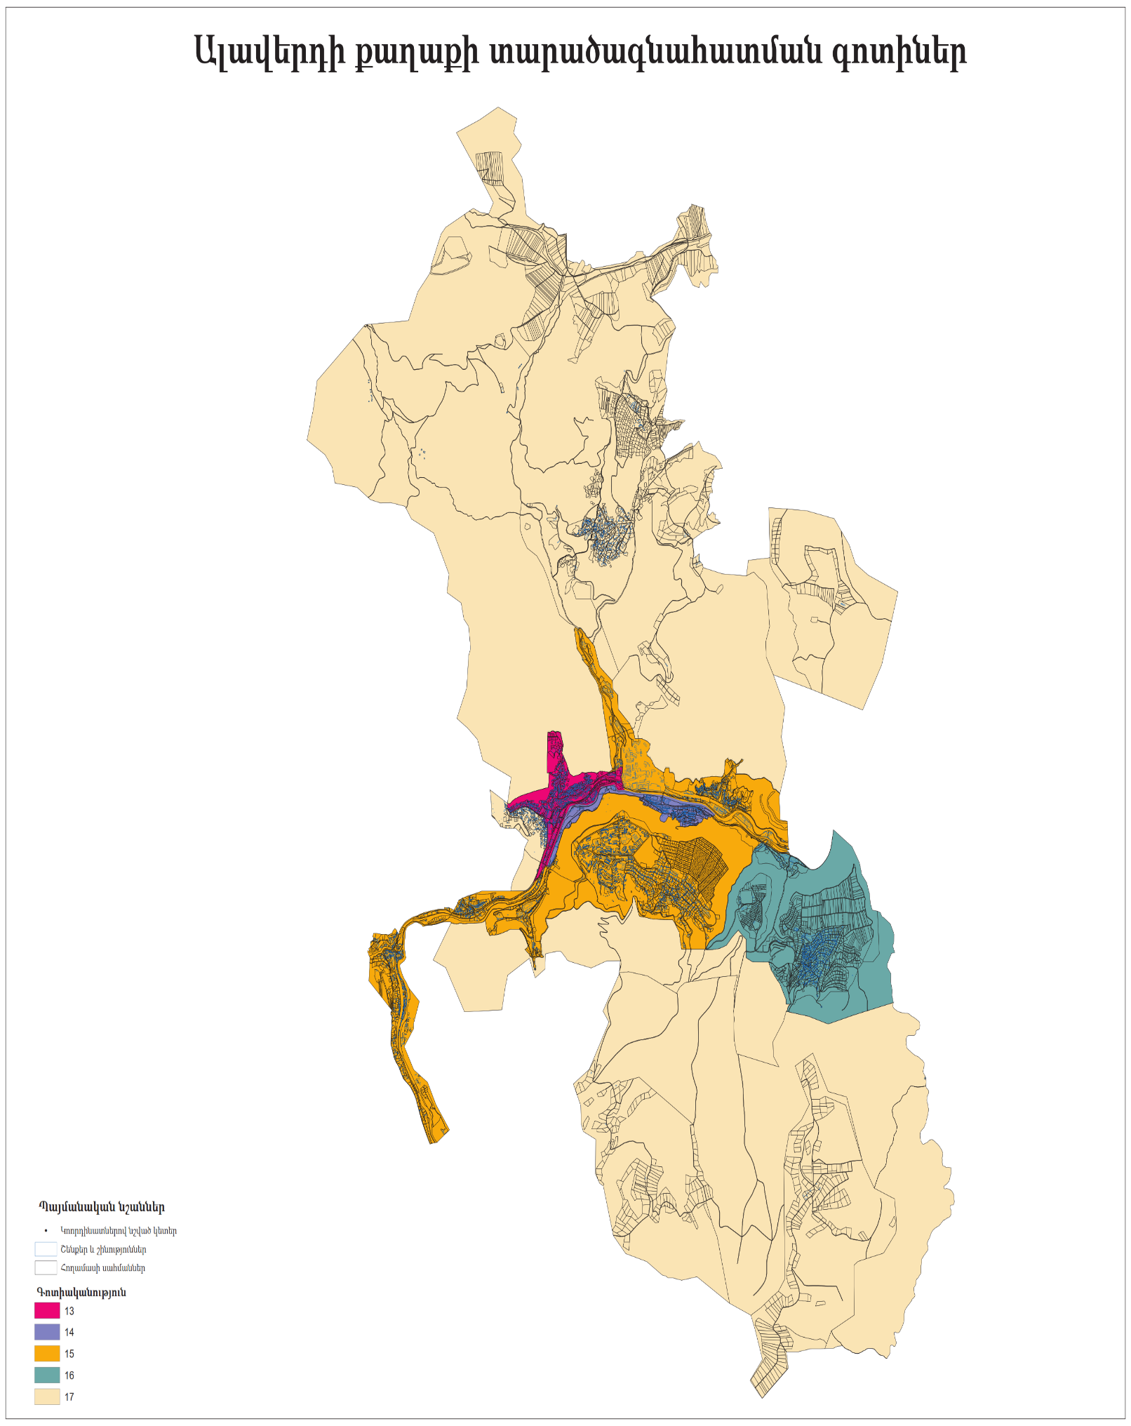

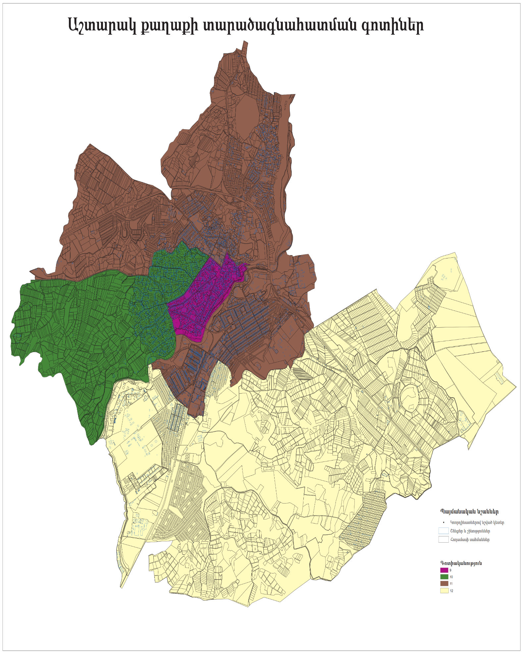

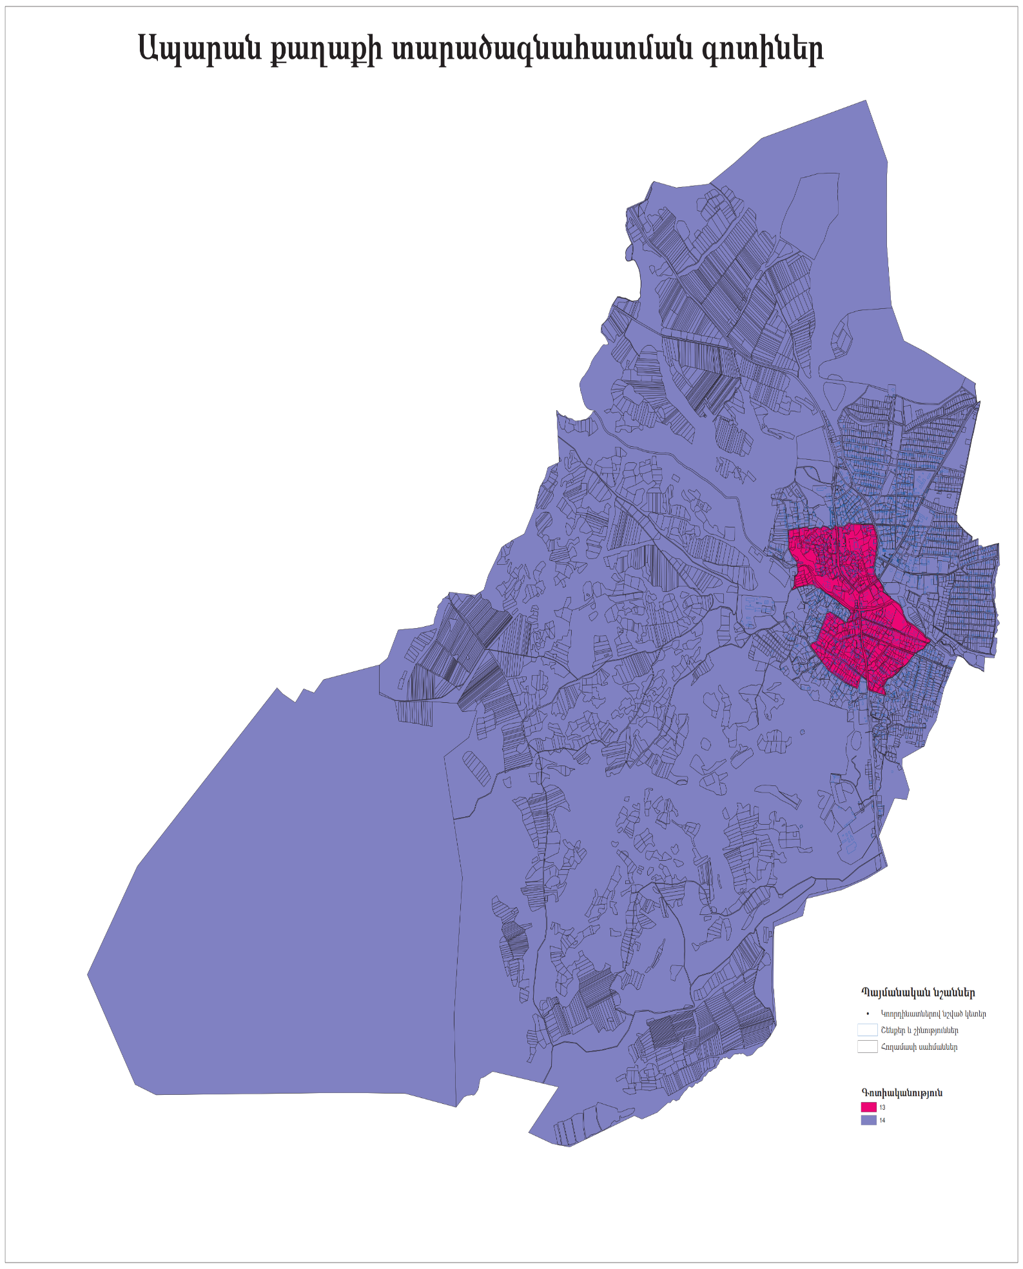

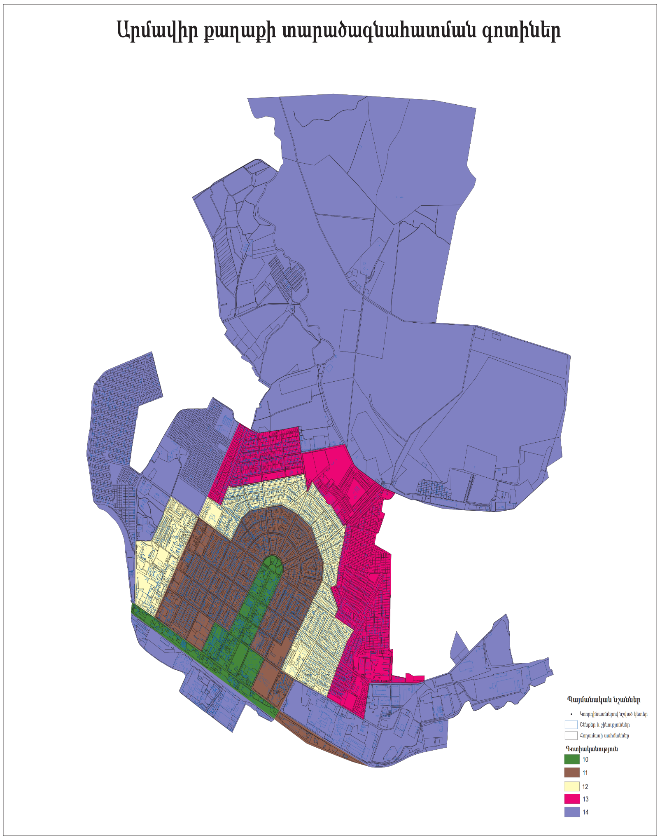

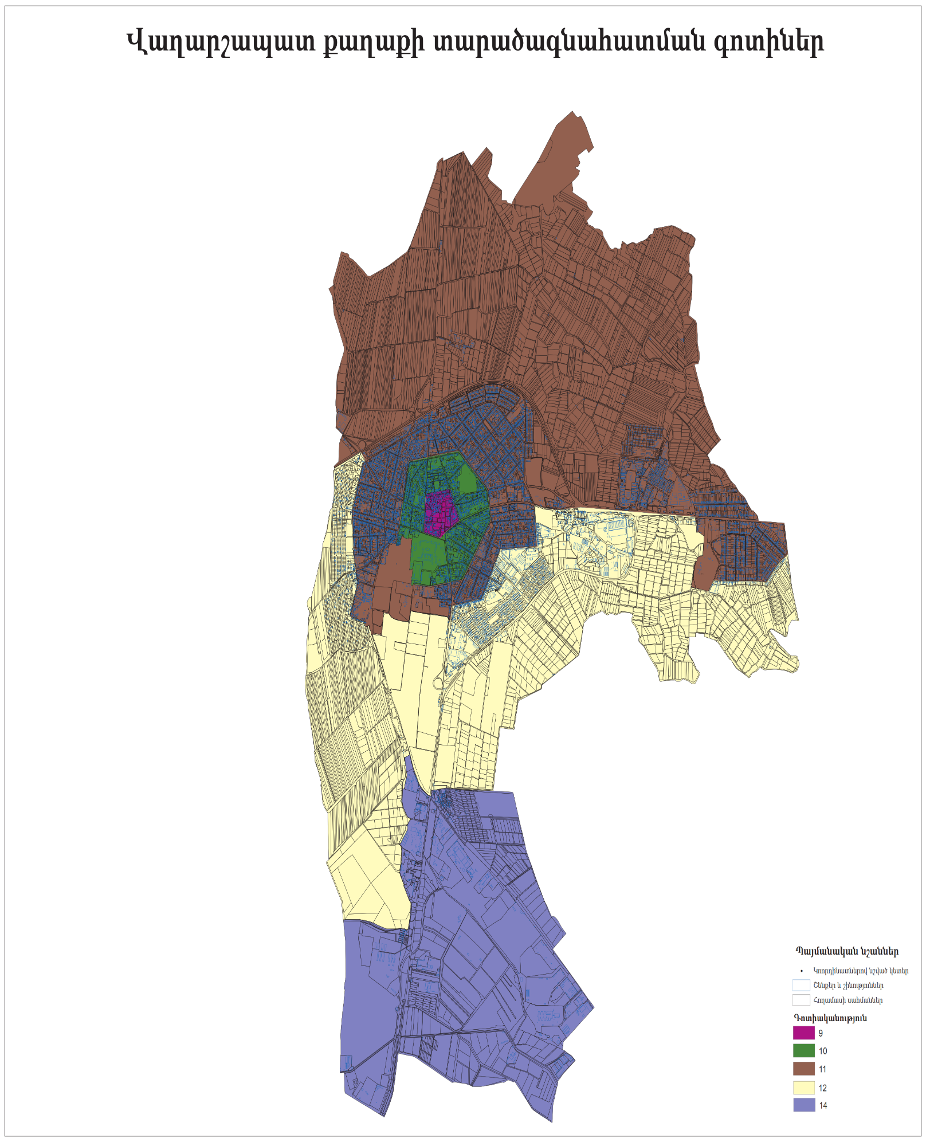

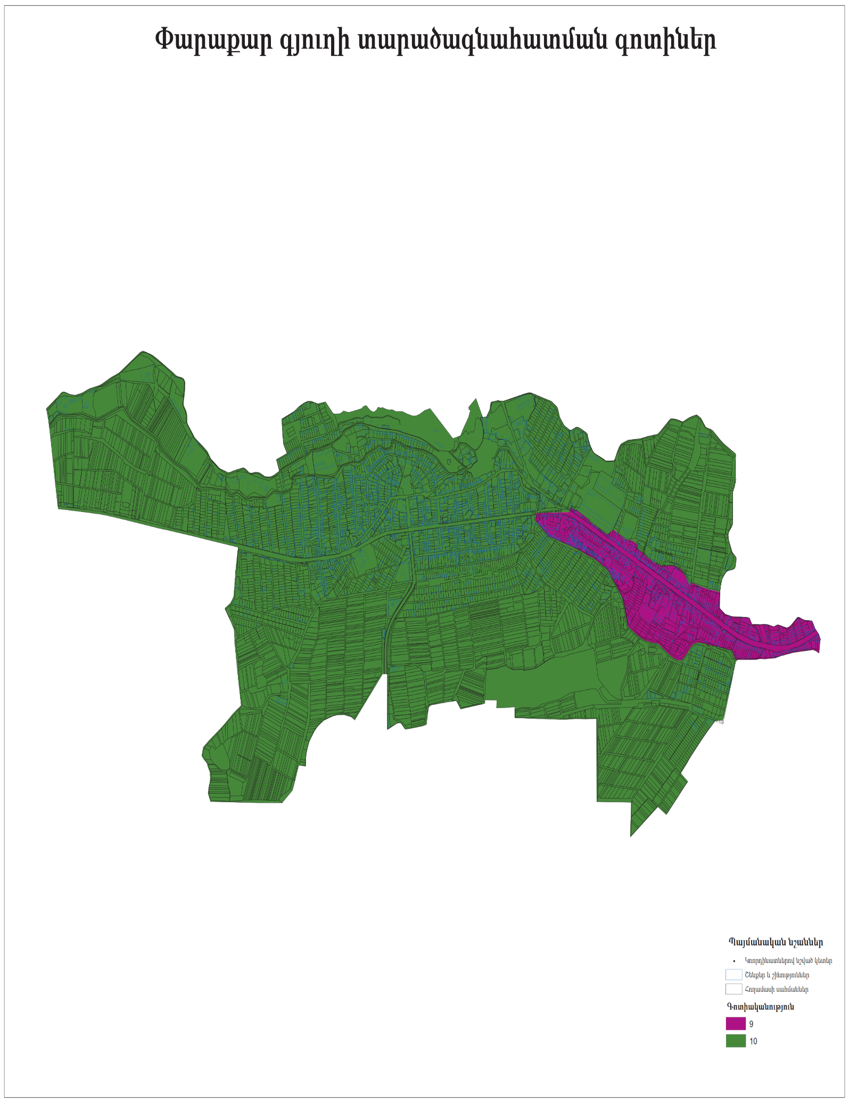

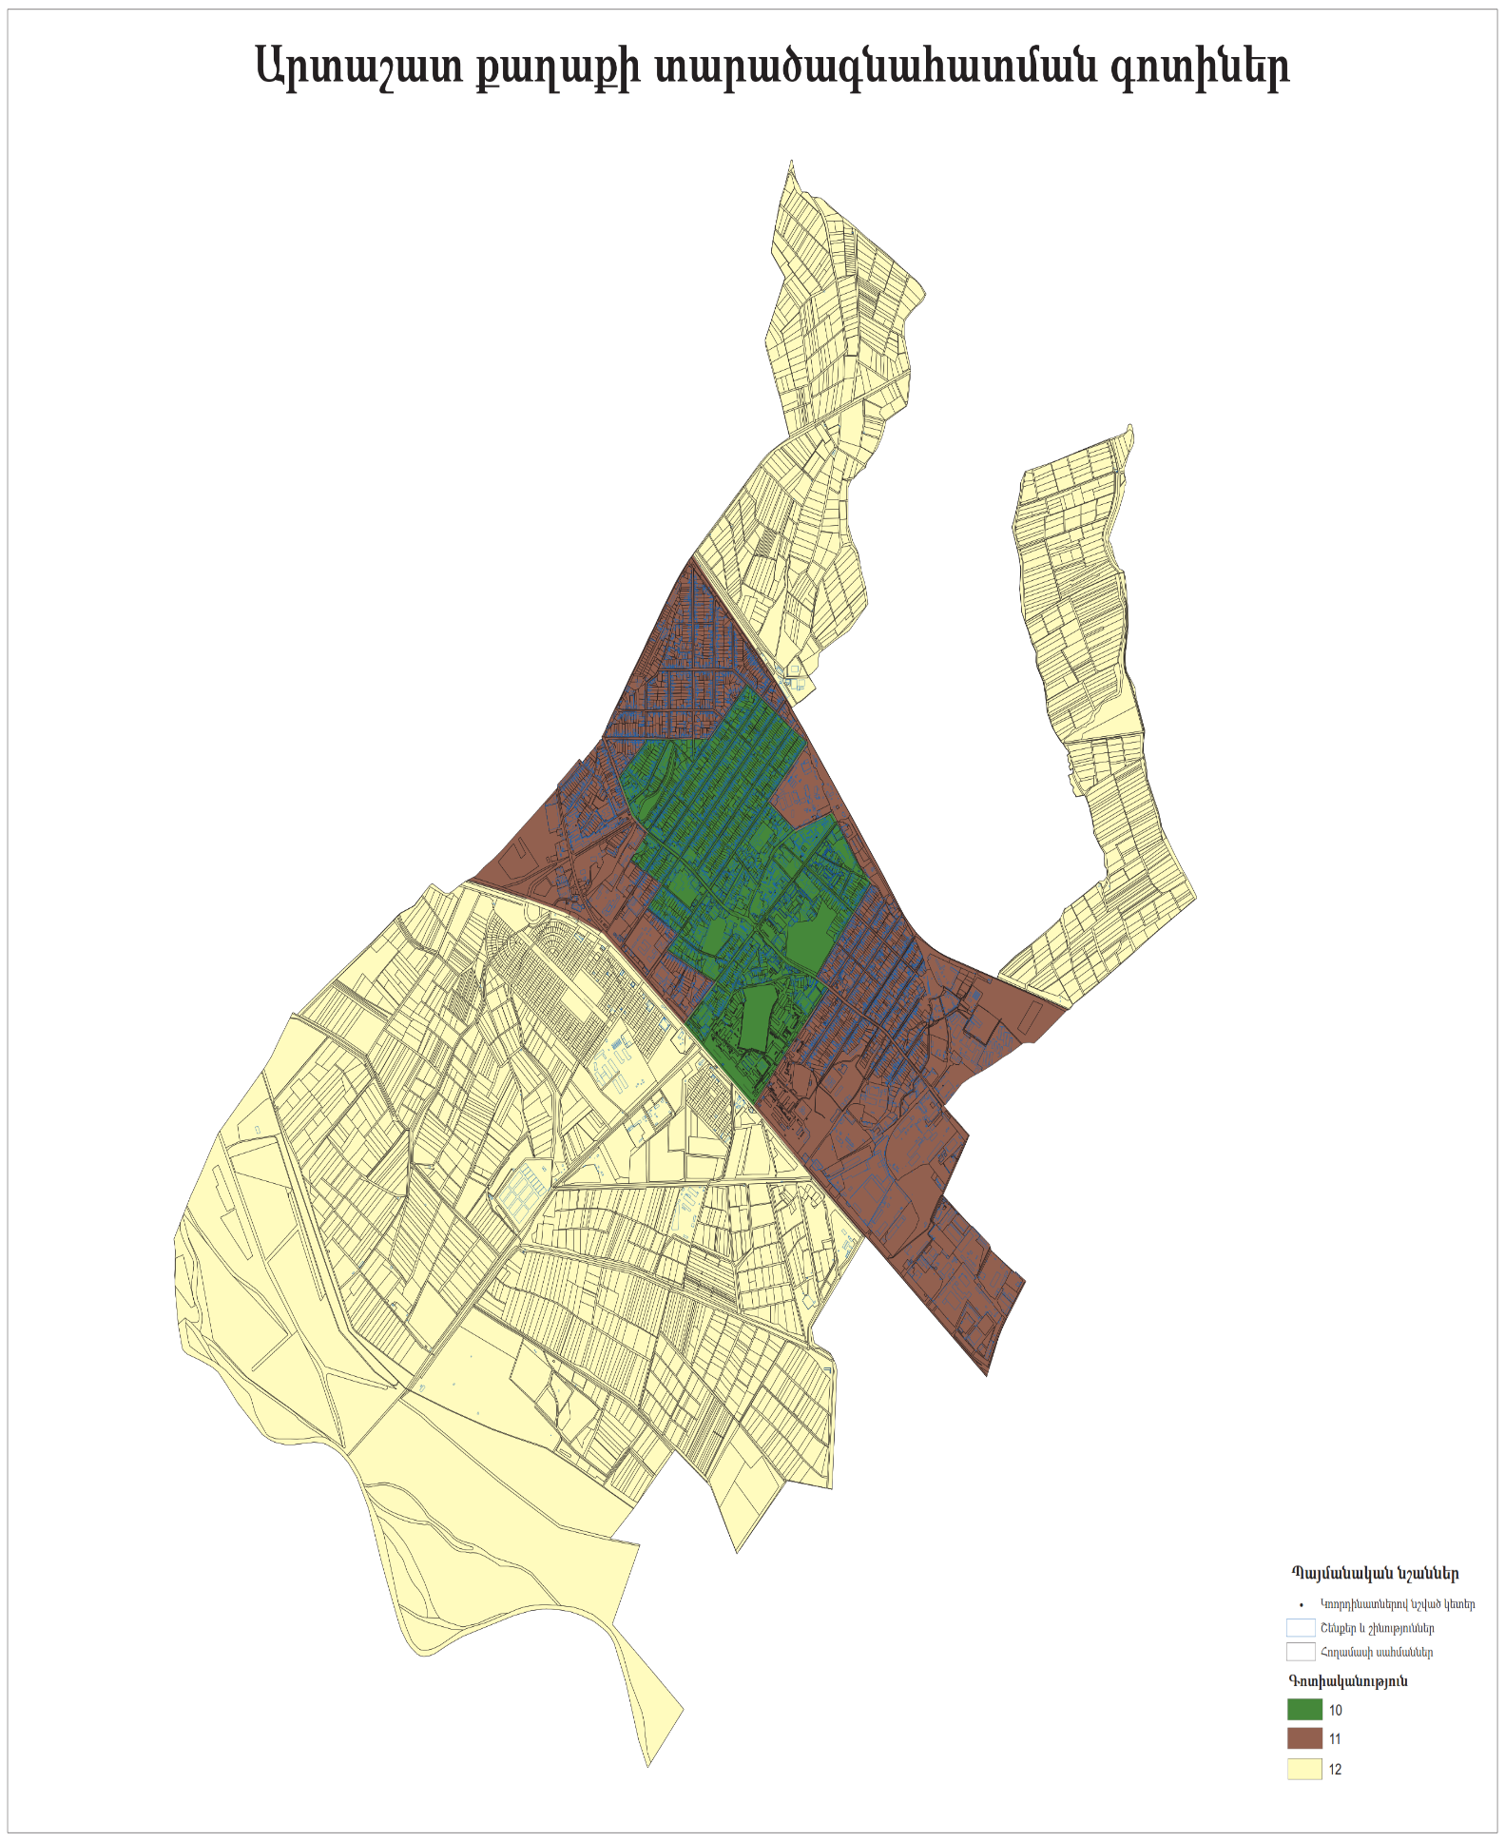

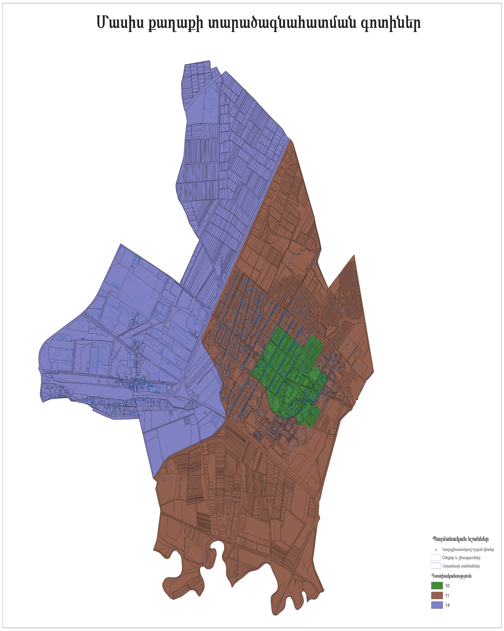

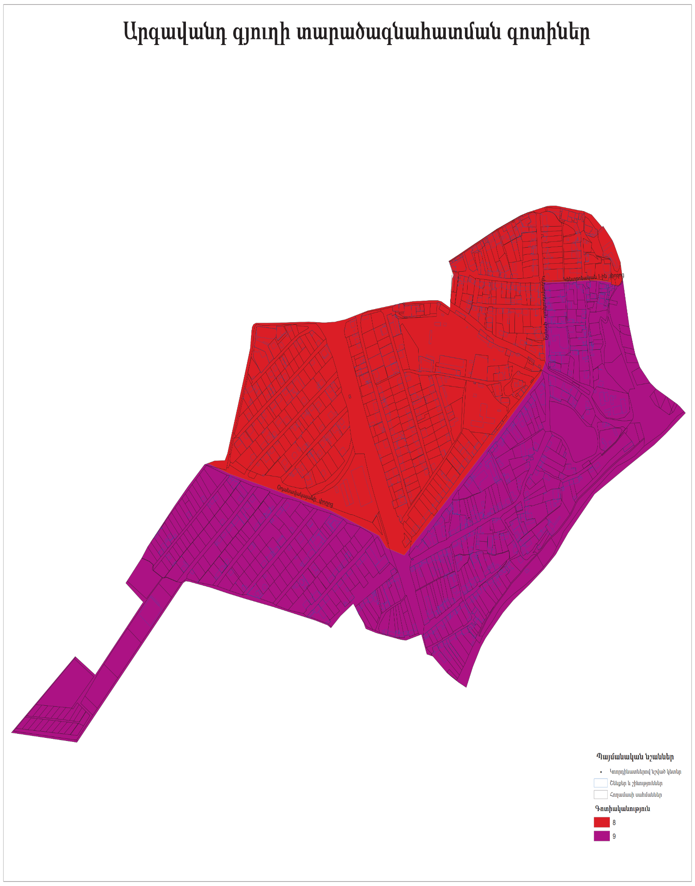

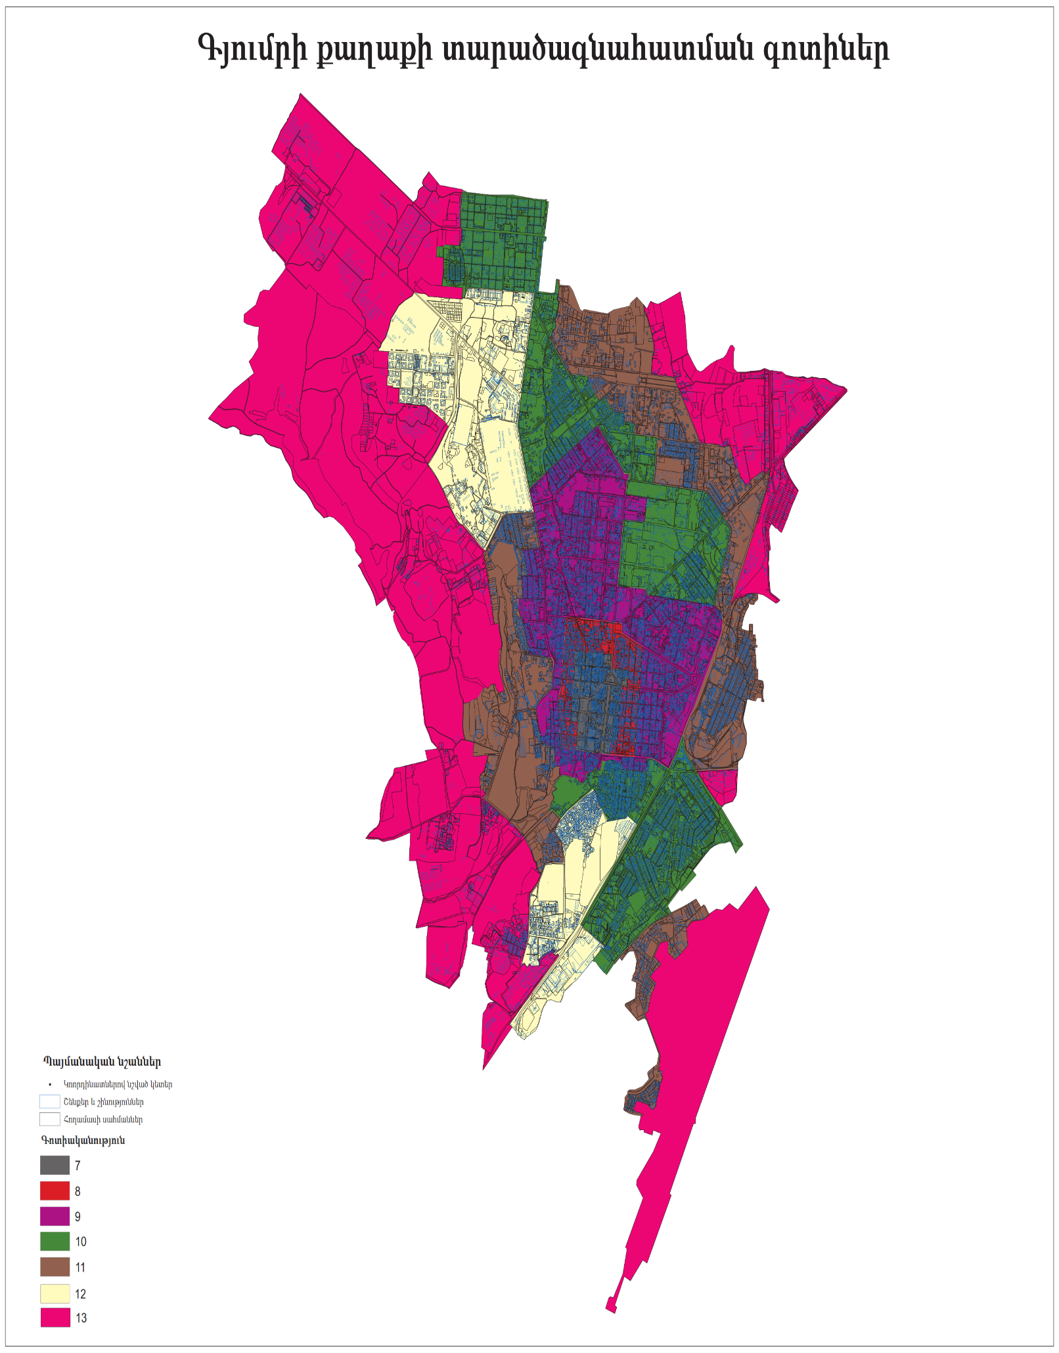

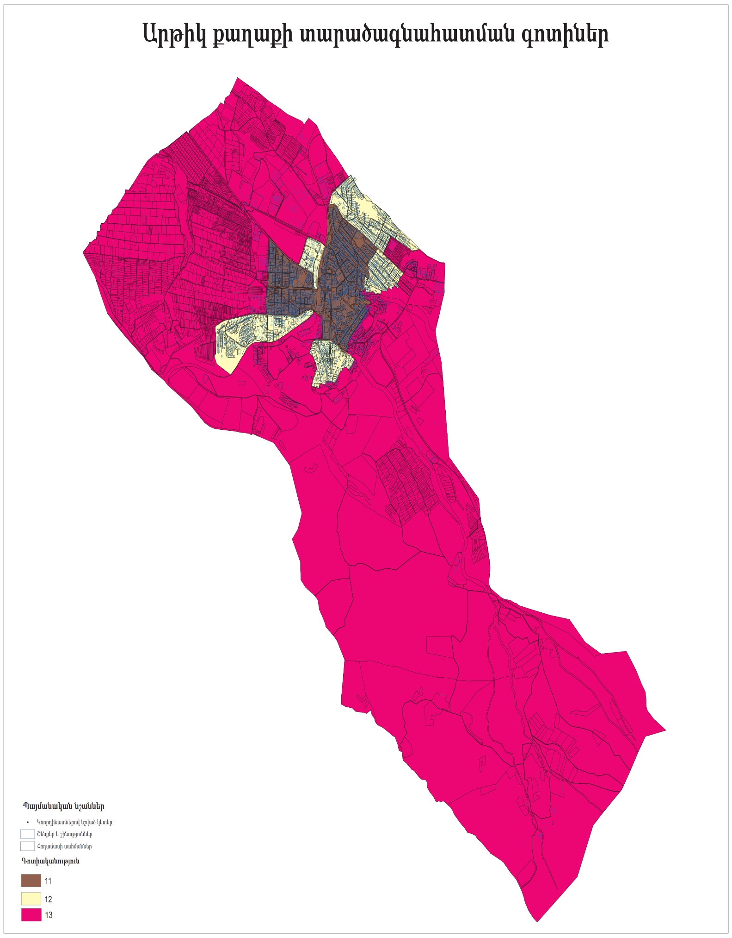

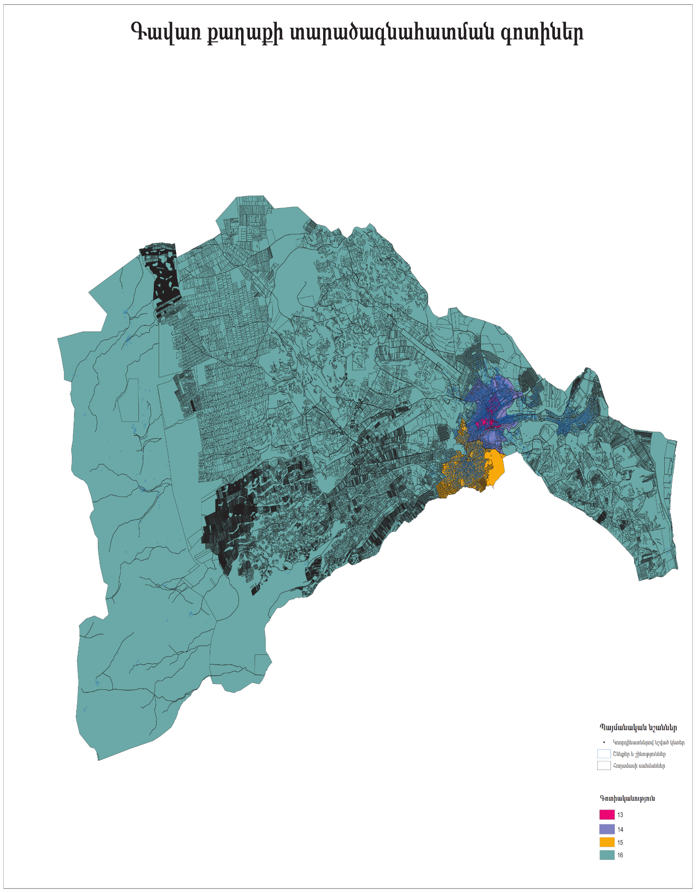

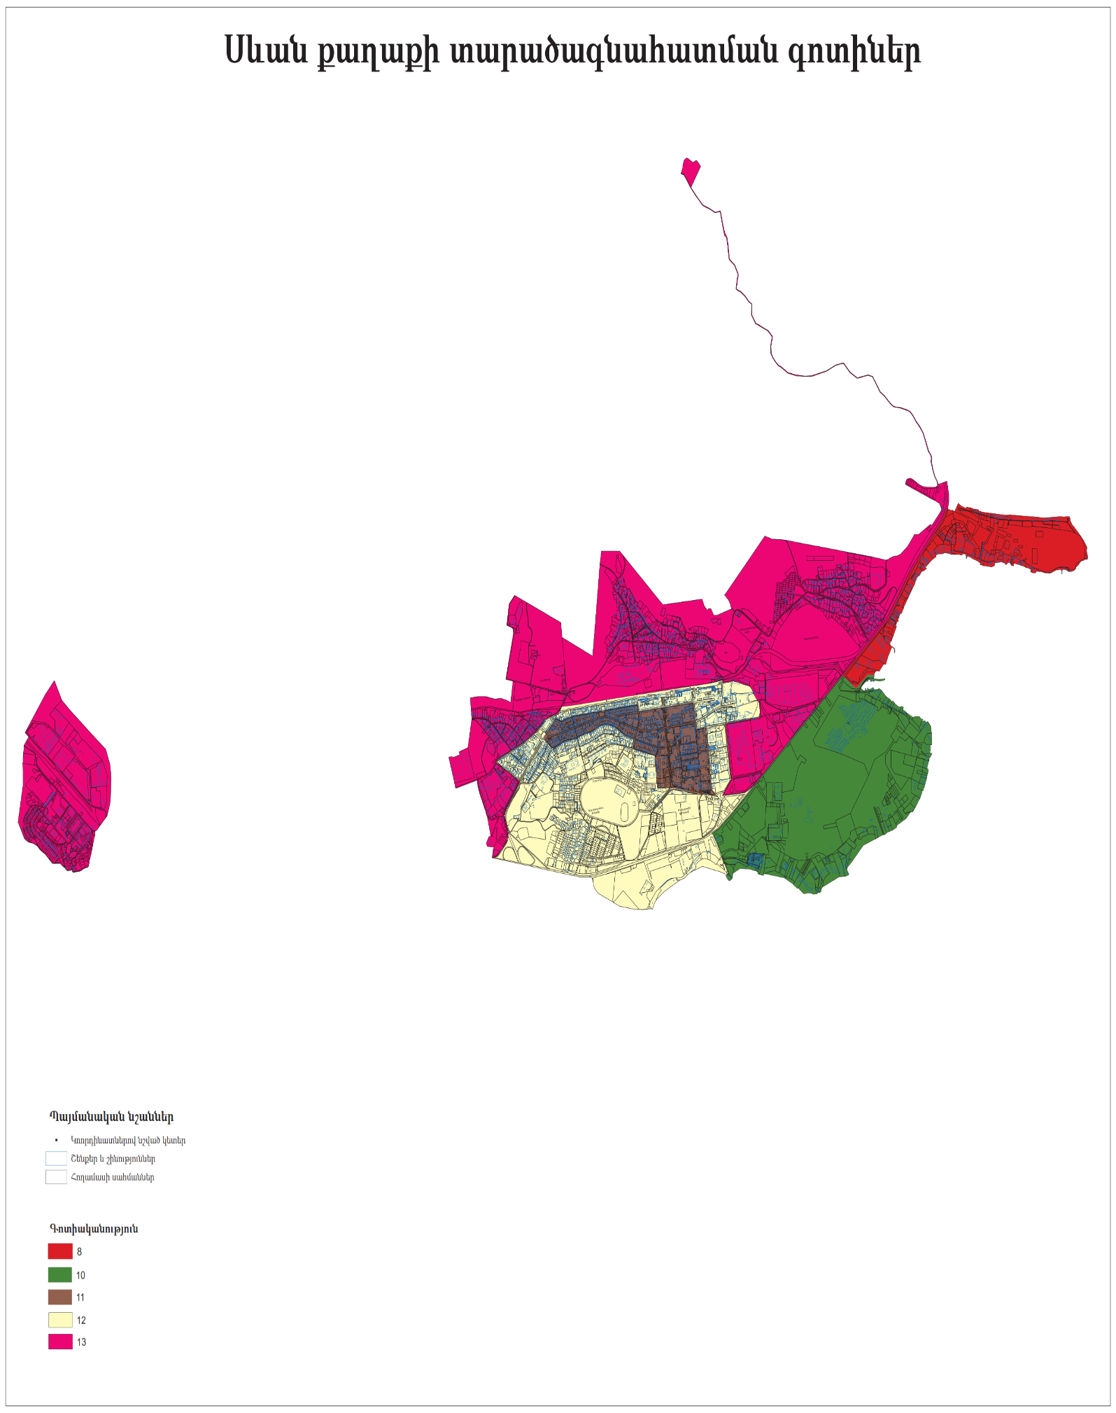

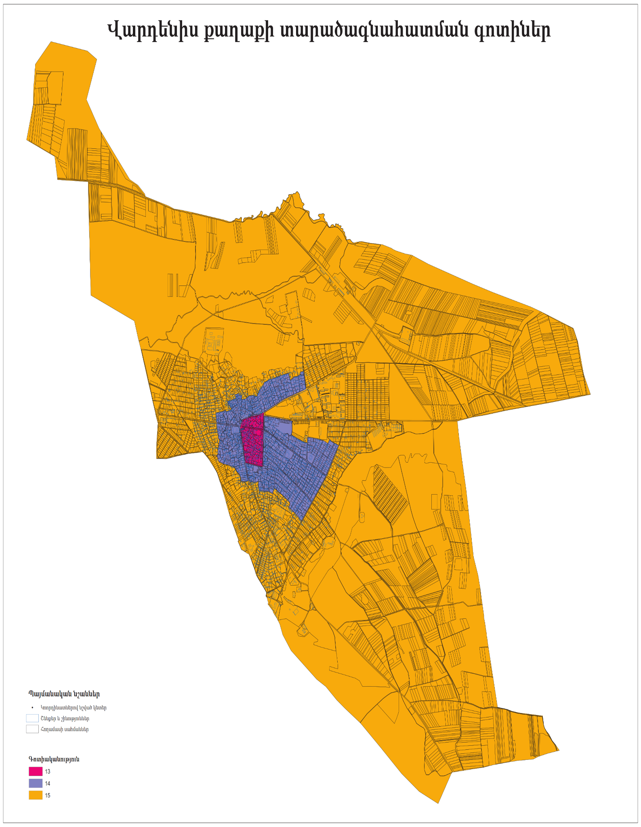

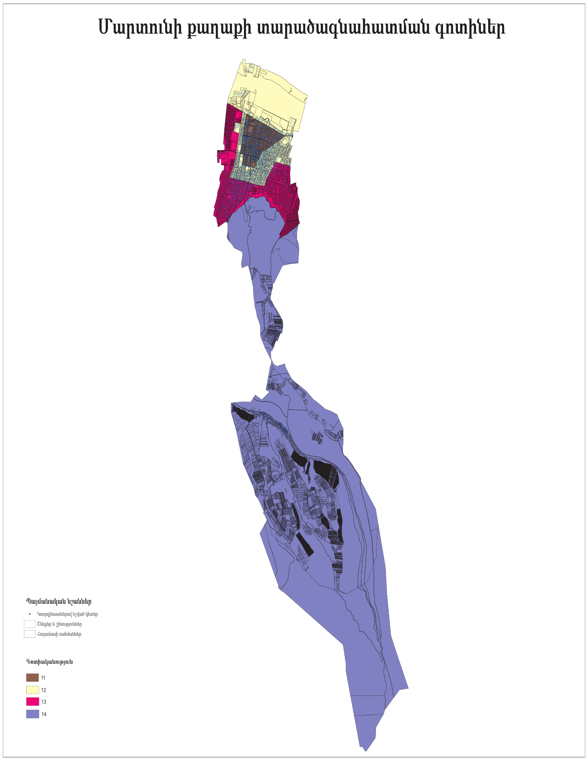

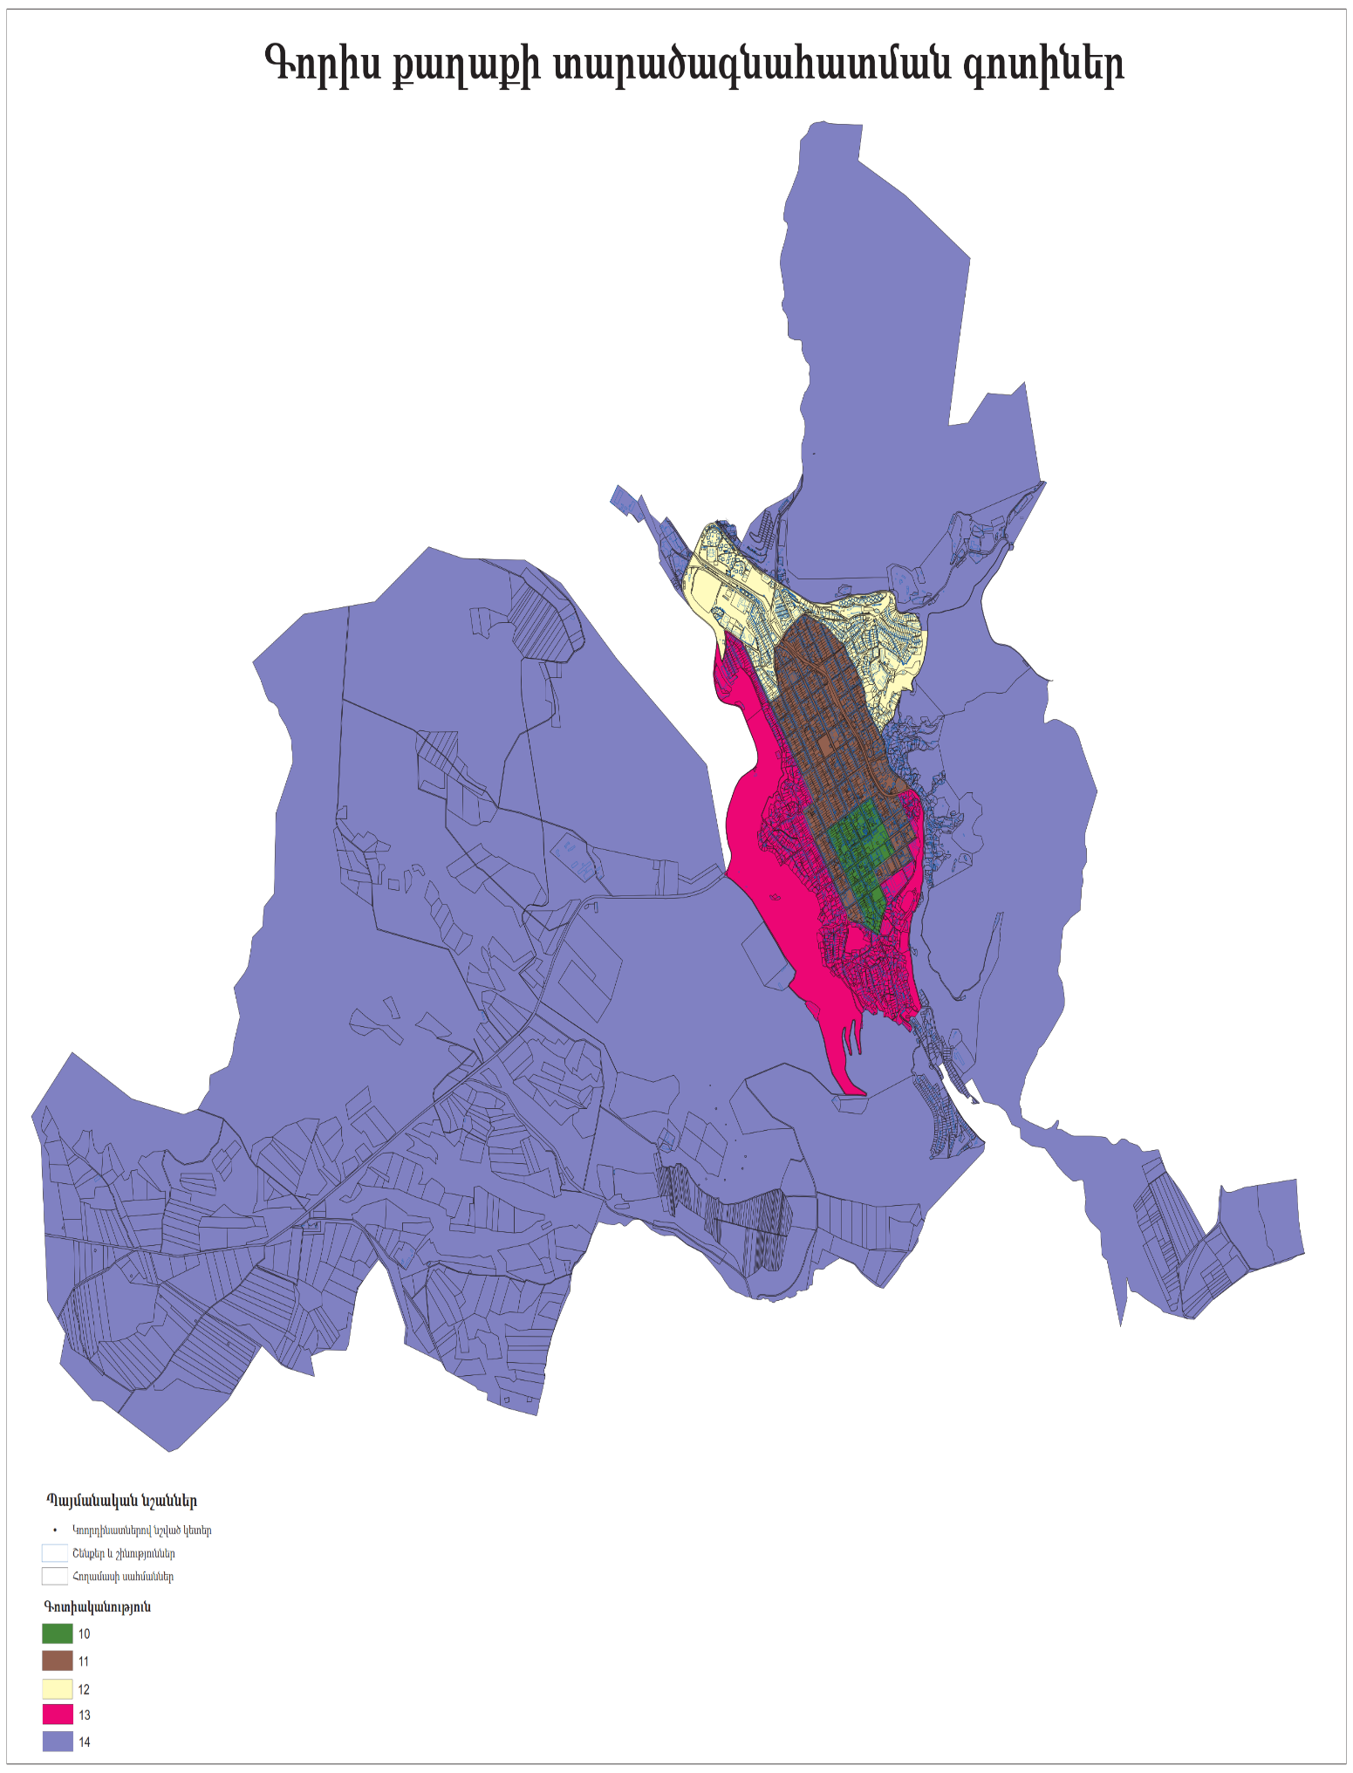

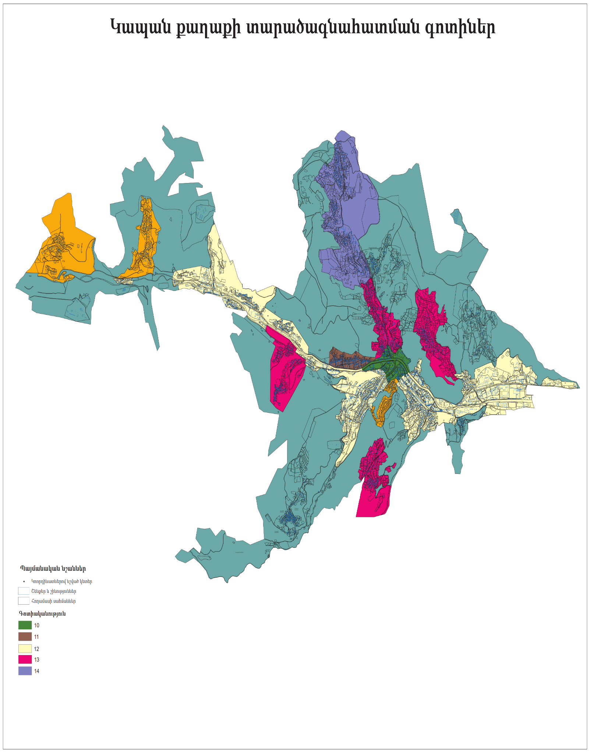

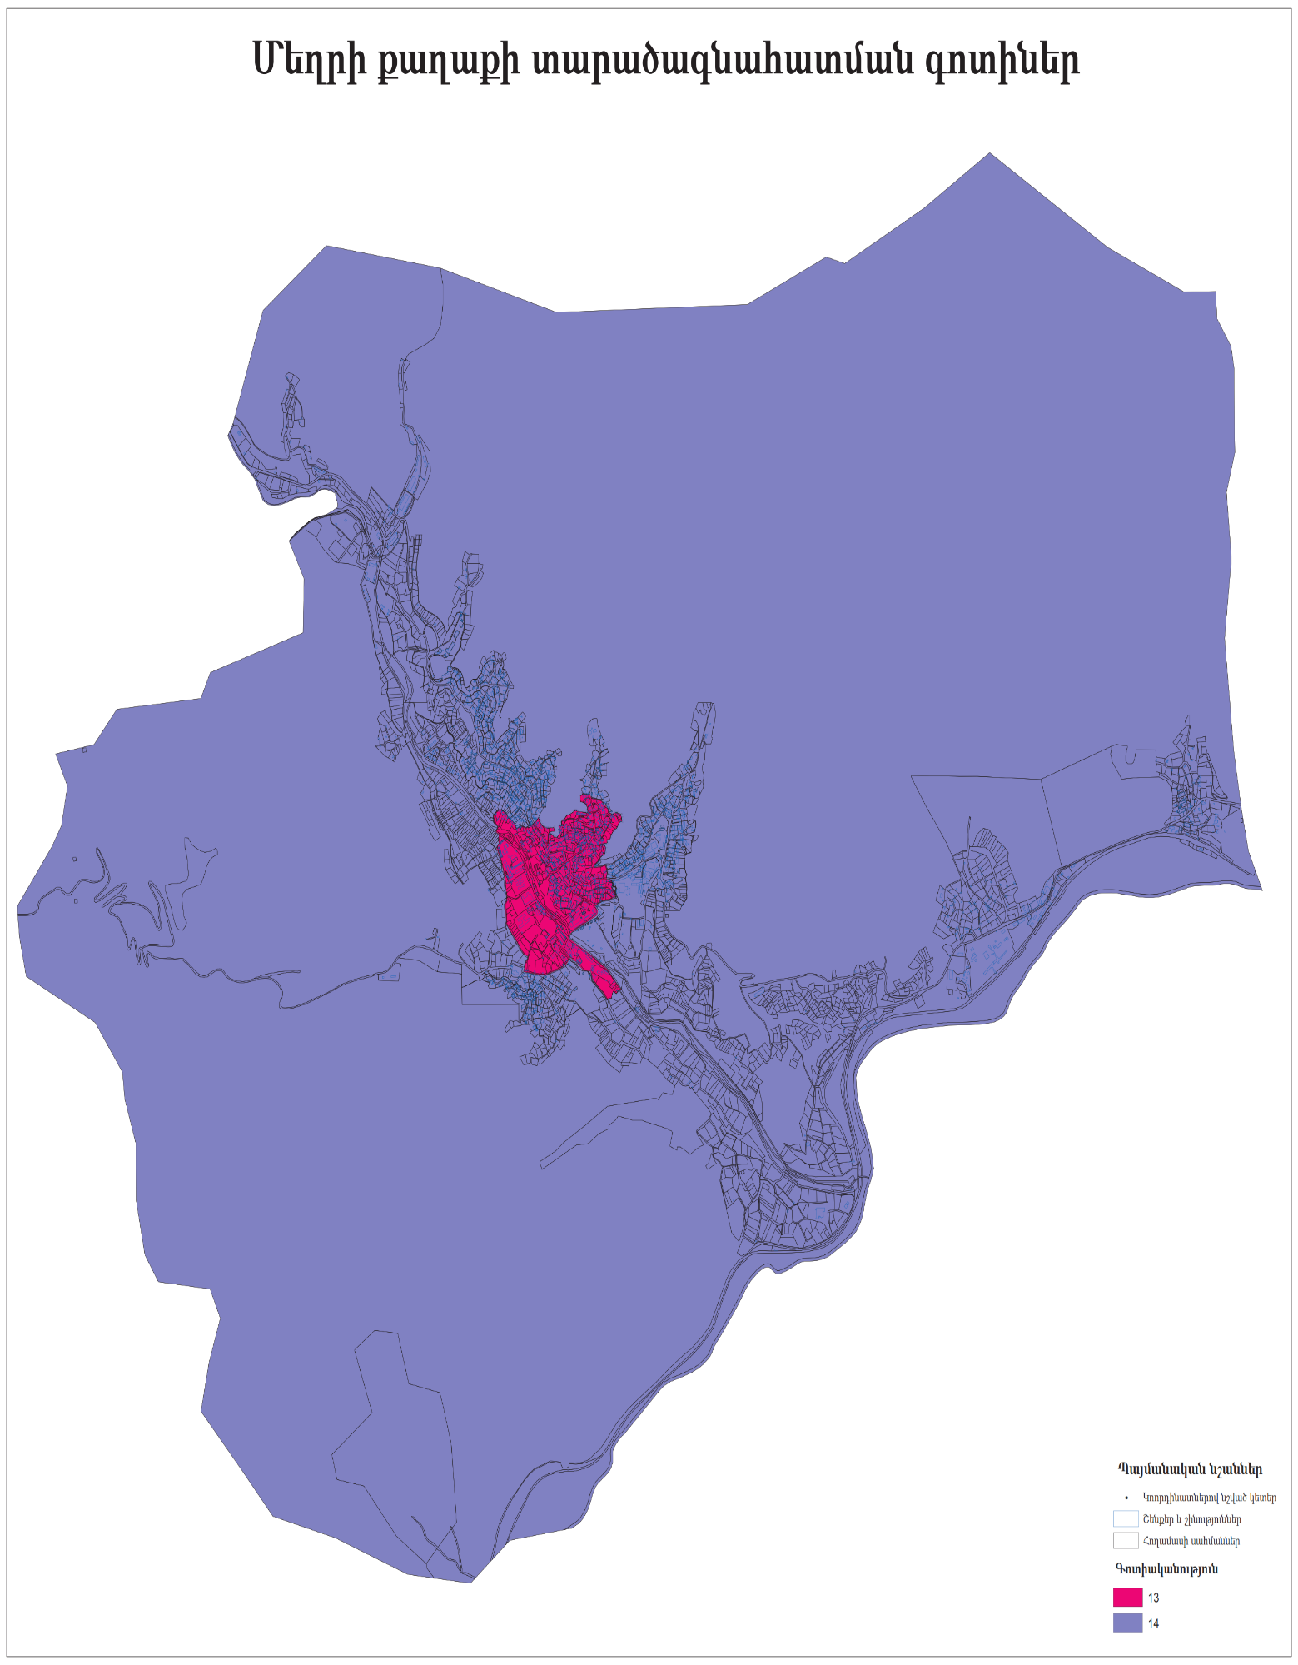

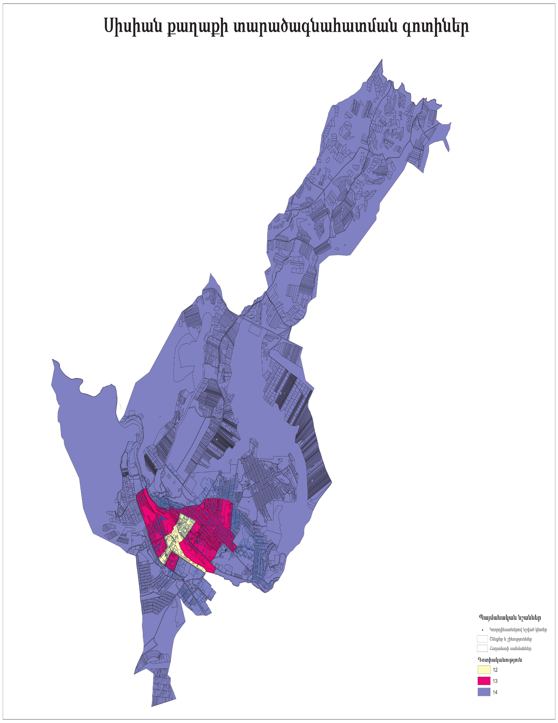

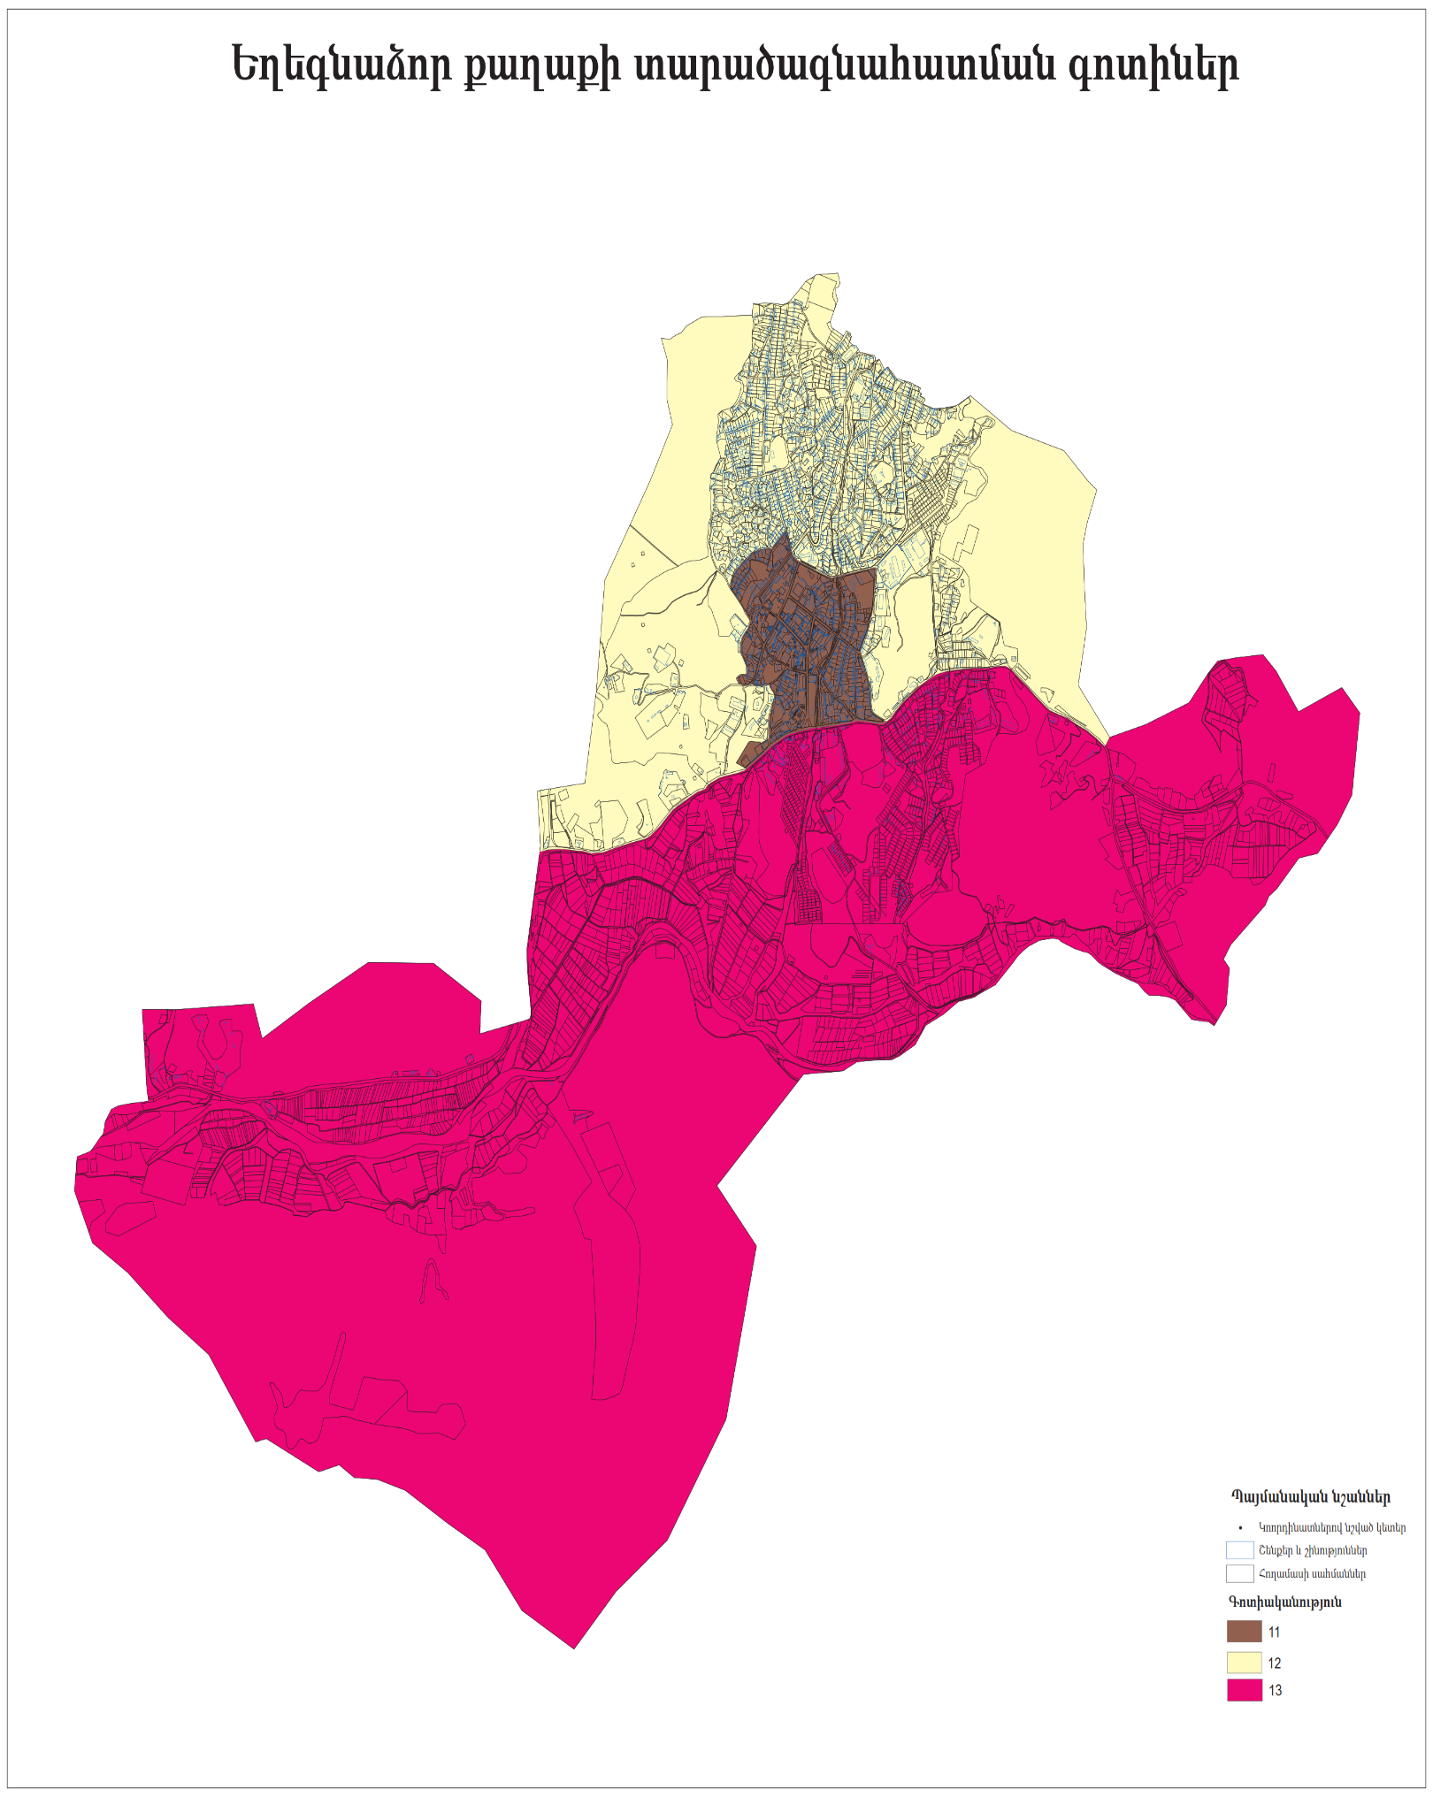

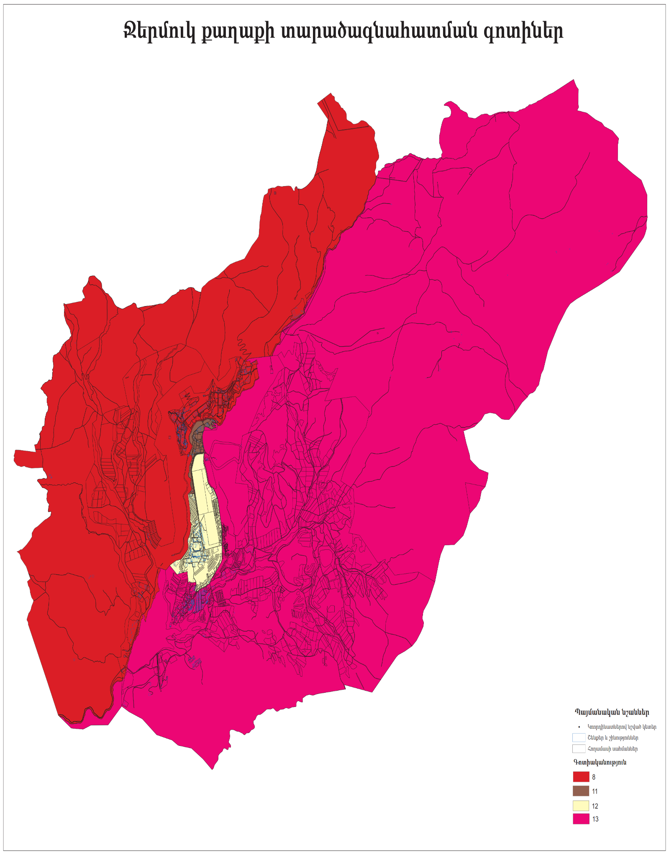

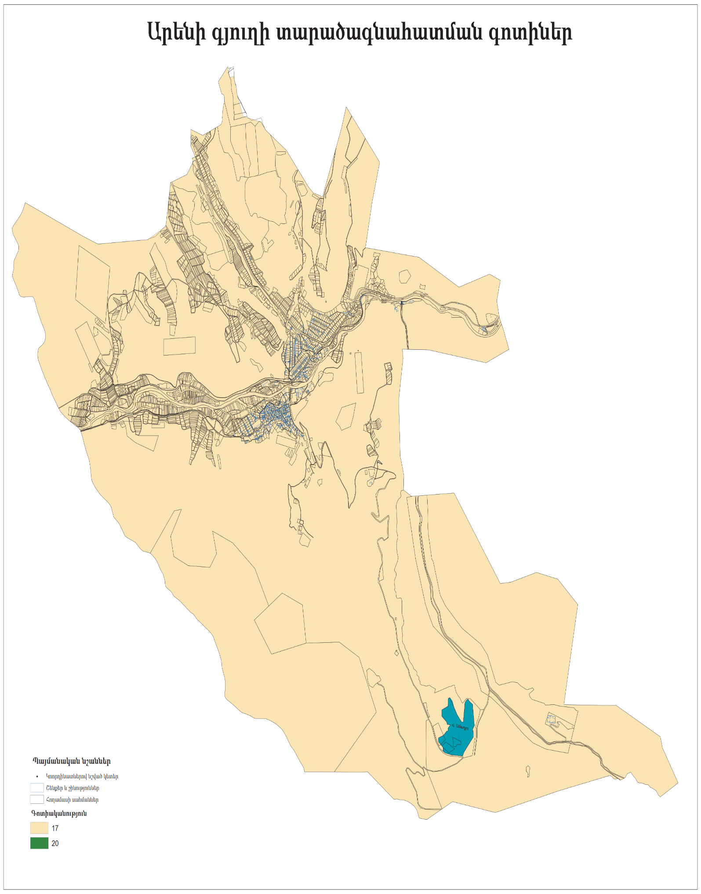

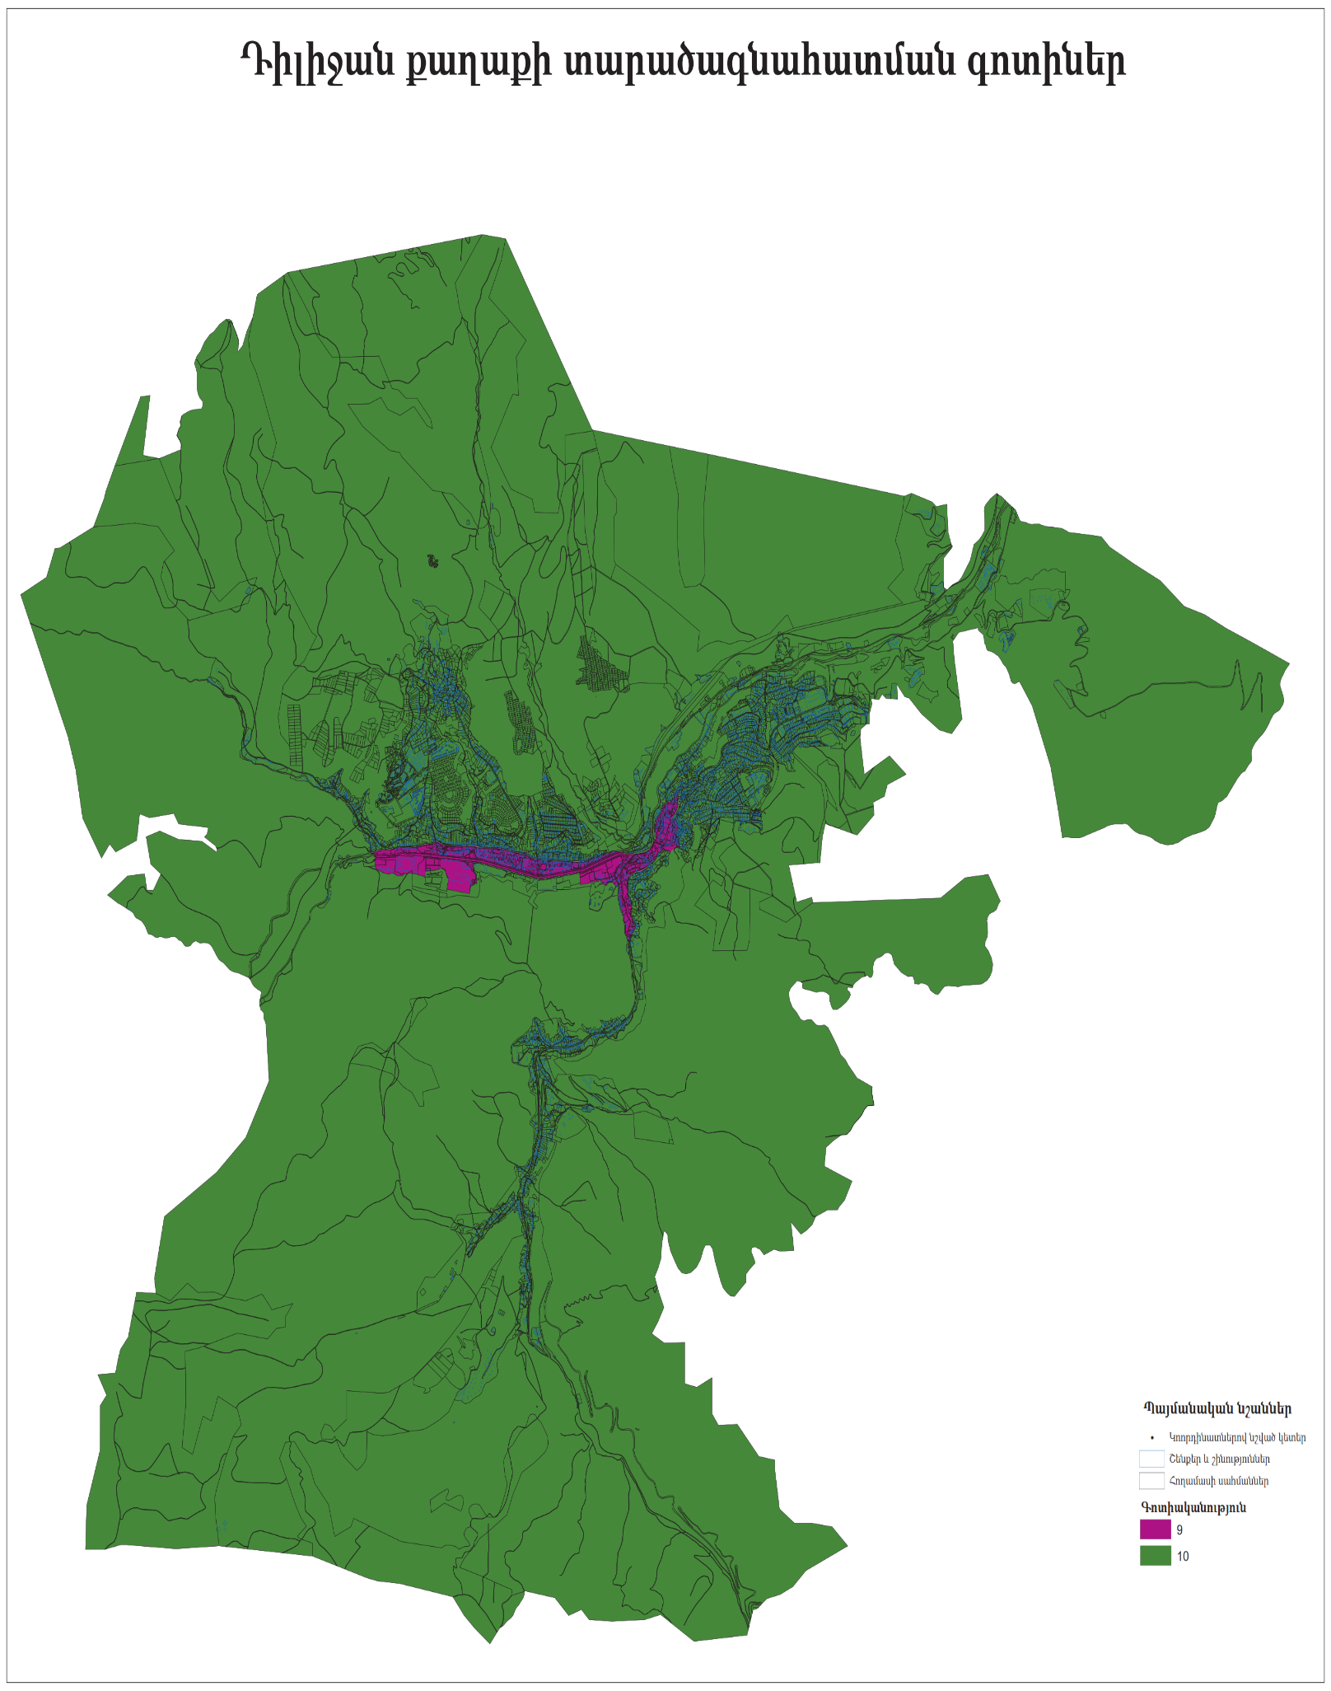

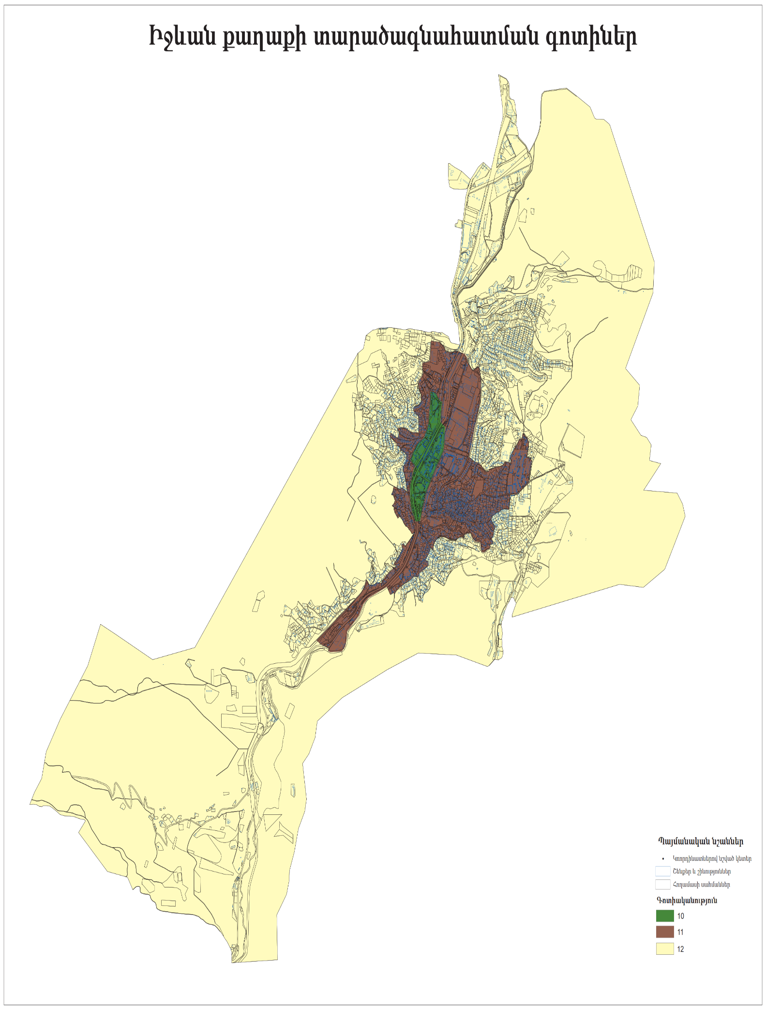

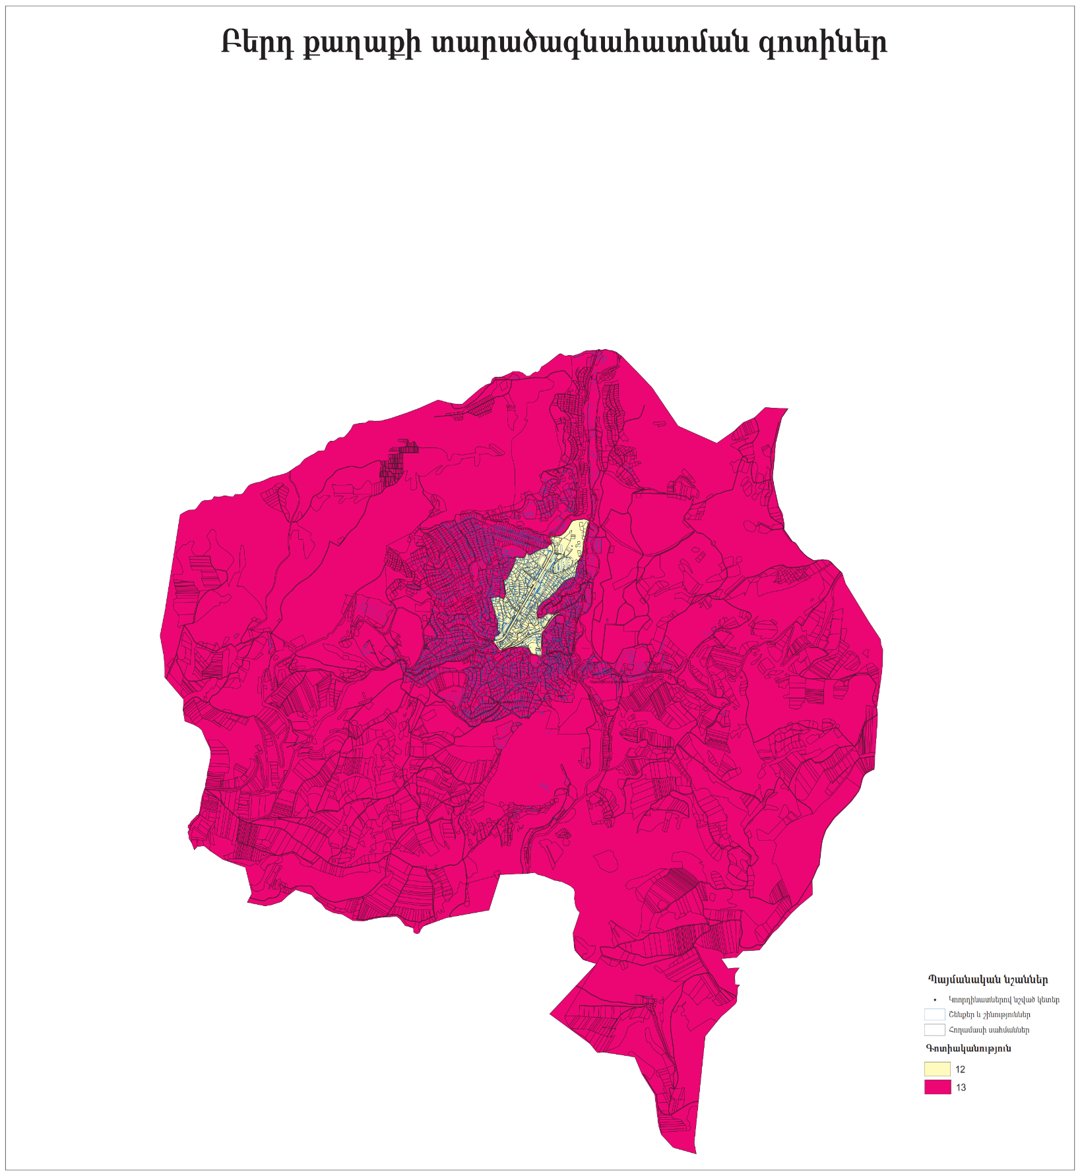

ՀԱՅԱՍՏԱՆԻ ՀԱՆՐԱՊԵՏՈՒԹՅԱՆ
ՎԱՐՉԱՊԵՏԻ ԱՇԽԱՏԱԿԱԶՄԻ
ՂԵԿԱՎԱՐ Է. ԱՂԱՋԱՆՅԱՆ

